

Sistema de Biblioteca CAD

Aplicación creada y diseñada en Eclipse Oxygen 4.7. Uso de Software de Base de Datos SQL Server Express 2017.

Diseño de plataformas e implementación de SQL: - Chapa Principe Angy Milagros. Manejo y Control de Base de Datos del Programa: - Lingán Caballero Daniel Alexandro. - Huaira Rojas Cristhian Elvis.

JULIO 2017

Sistema de Biblioteca CAD

Paquetes y clases incluídas en el proyecto CAD.

Los packages Fondos e Iconos son los packages de las imágenes utilizadas en el proyecto.

En Referenced Libraries se ha importa una librería externa, sqljdbc.jar la cual es el drive para poder realizar la conexión con la base de datos.

***Esquema general del proyecto CAD:***

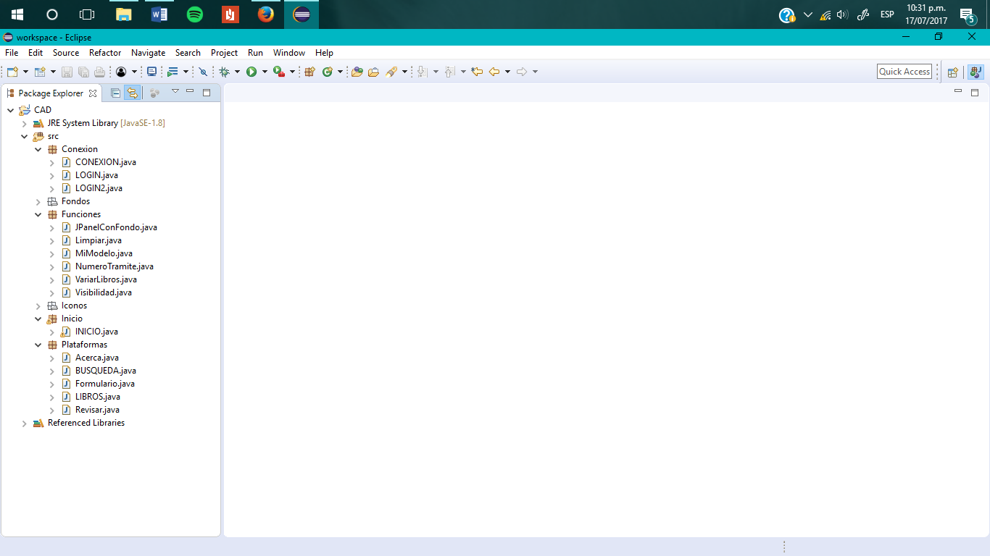

Package Conexion

# Class CONEXIÓN

**package** Conexion;

**import** java.sql.Connection;

**import** java.sql.DriverManager;

**public** **class** CONEXION {

**private** **static** Connection *conect*;

**public** **static** Connection getConnection() {

**try** {

Class.*forName*("com.microsoft.sqlserver.jdbc.SQLServerDriver");

*conect*=DriverManager.*getConnection*("jdbc:sqlserver://localhost:1433;databaseName=CAD","sa","contraseña_de_la_pc");

}**catch**(Exception e){

*conect*=**null**;

}

**return** *conect*;

}

}

*Conexión con el driver sqljdbc41.jar*

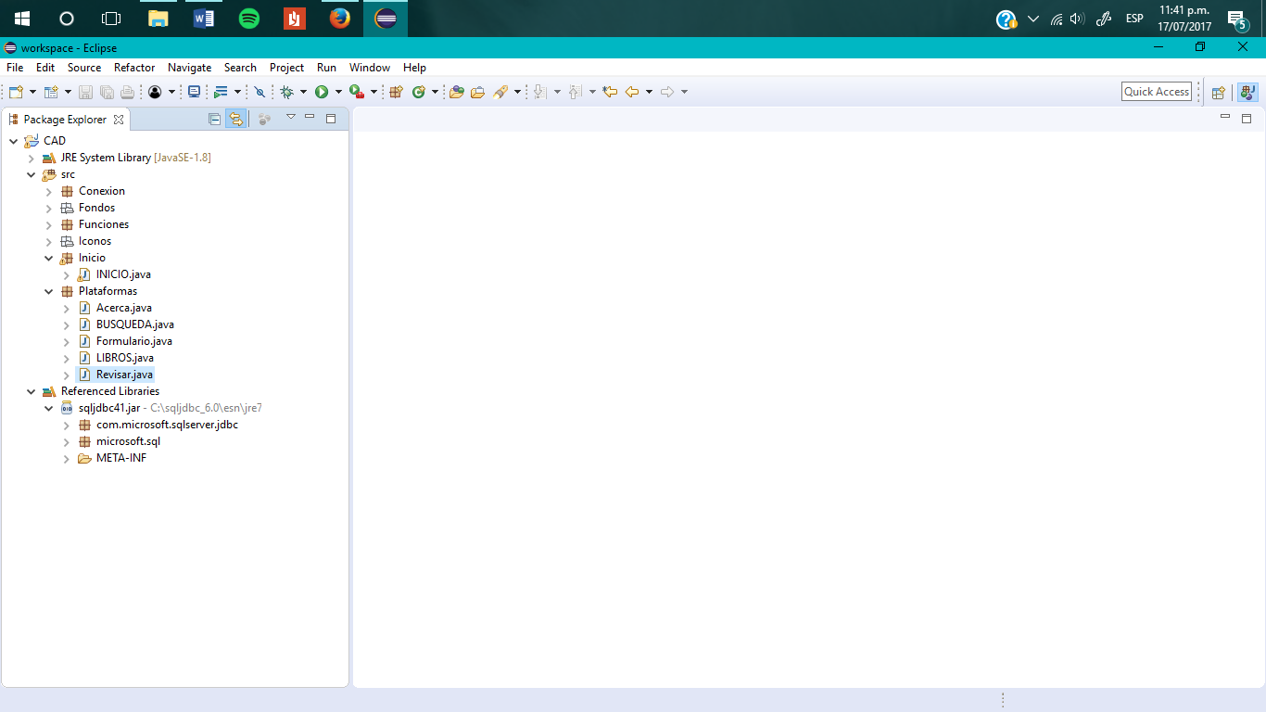

# Class LOGIN

**package** Conexion;

//LOGIN ADMINISTRADOR

**import** java.sql.Connection;

**import** java.sql.ResultSet;

i**mport** java.sql.SQLException;

**import** java.sql.Statement;

**import** javax.swing.JOptionPane;

**import** Inicio.INICIO;

**public class** LOGIN {

**public int** validar_ingreso() {

String usuario=INICIO.txtUsuario.getText();

String clave=String.valueOf(INICIO.pwdContrasea.getPassword());

**int** resultado=0;

String SSQL="SELECT * FROM Administrador WHERE Usuario='"+usuario+"' AND cod_admin="+clave;

Connection conexion=**null**;

**try** {

conexion=CONEXION.getConnection();

Statement st;

st = conexion.createStatement();

ResultSet rs=st.executeQuery(SSQL);

**if**(rs.next()) {

resultado=1;

}

}**catch**(SQLException e) {

JOptionPane.showMessageDialog(**null**, "Error de conexion","Error",JOptionPane.ERROR_MESSAGE);

}**finally** {

**try** {

conexion.close();

} **catch** (SQLException e) {

// TODO Auto-generated catch block

JOptionPane.showMessageDialog(**null,** "Error de conexion","Error",JOptionPane.ERROR_MESSAGE);

}

}

**return** resultado;

}

}

# Class LOGIN2

**package** Conexion;

//LOGIN ALUMNO

**import** java.sql.Connection;

**import** java.sql.ResultSet;

**import** java.sql.SQLException;

**import** java.sql.Statement;

**import** javax.swing.JOptionPane;

**import** Inicio.INICIO;

**public class** LOGIN2 {

**public int** validar_ingreso() {

String clave=String.valueOf(INICIO.txtCdigo.getPassword());

**int** resultado=0;

String SSQL="SELECT * FROM Alumno WHERE cod_alum="+clave;

Connection conexion=**null**;

**try** {

conexion=CONEXION.getConnection();

Statement st;

st = conexion.createStatement();

ResultSet rs=st.executeQuery(SSQL);

**if**(rs.next()) {

resultado=1;

}

}c**atch**(SQLException e) {

JOptionPane.showMessageDialog(**null**, "Error de conexion","Error",JOptionPane.ERROR_MESSAGE);

}**finally** {

**try** {

conexion.close();

} **catch** (SQLException e) {

// TODO Auto-generated catch block

JOptionPane.showMessageDialog(**null,** "Error de conexion","Error",JOptionPane.ERROR_MESSAGE);

}

}

**return** resultado;

}

}

Package Fondos

Cada una de las siguientes imágenes esta almacenada en un archivo de tipo file.

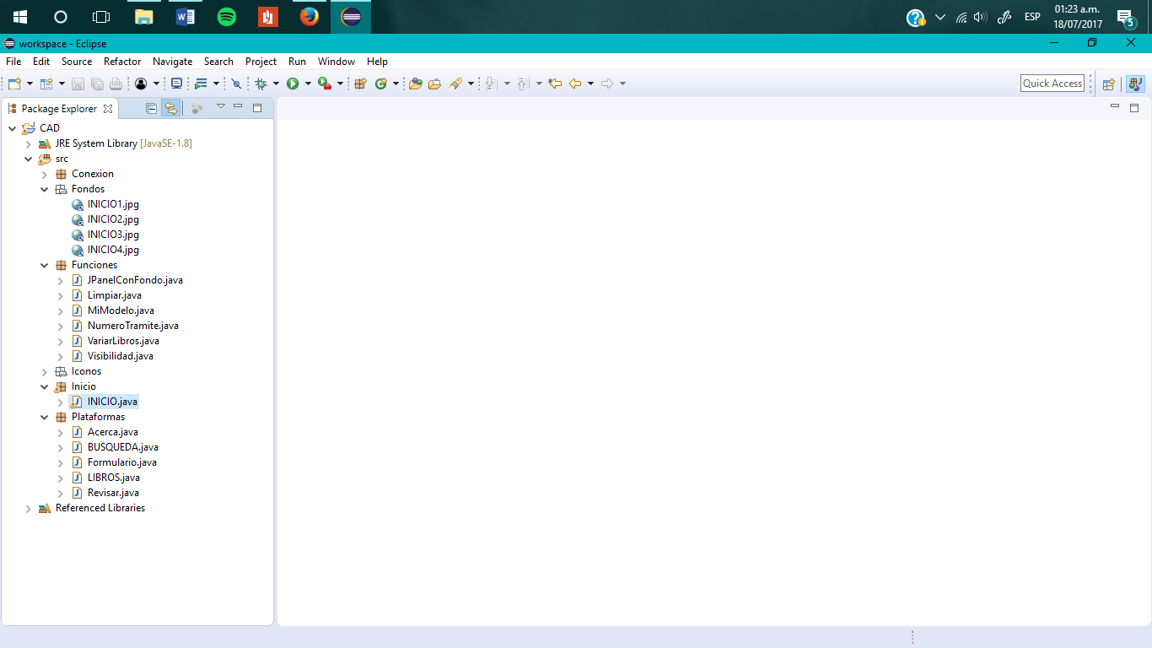

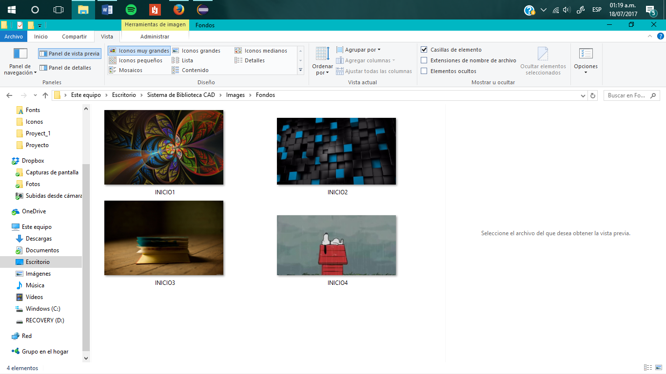

Package Funciones

# Class JPanelConFondo

Con esta clase se le asigna un fondo al JPanel del JFrame principal

package Funciones;

import java.awt.Graphics;

import java.awt.Image;

import javax.swing.ImageIcon;

import javax.swing.JPanel;

@SuppressWarnings("serial")

public class JPanelConFondo extends JPanel {

private Image imagen;

public JPanelConFondo() {

}

//FONDO CUANDO SE INGRESA DIRECCION

public JPanelConFondo(String nombreImagen) {

if (nombreImagen != null) {

imagen = new ImageIcon(getClass().getResource(nombreImagen)).getImage();

}

}

//CARGAR IMAGEN

public JPanelConFondo(Image imagenInicial) {

if (imagenInicial != null) {

imagen = imagenInicial;

}

}

//PARA CAMBIAR LA IMAGEN DE FONDO CON INGRESO DE DIRECCION

public void setImagen(String nombreImagen) {

if (nombreImagen != null) {

imagen = new ImageIcon(getClass().getResource(nombreImagen)).getImage();

}

else {

imagen = null;

}

repaint();

}

//PARA CAMBIAR LA IMAGEN DE FONDO ASIGNANDO LA DIRECCION A "nuevaimagen"

public void setImagen(Image nuevaImagen) {

imagen = nuevaImagen;

repaint();

}

//DIBUJAR LA IMAGEN SOLO SI ESTA ASIGNADA A LA VARIABLE "imagen" SI NO MOSTRAR EL FONDO POR DEFECTO

@Override

public void paint(Graphics g) {

if (imagen != null) {

g.drawImage(imagen, 0, 0, getWidth(), getHeight(),this);

setOpaque(false);

}

else {

setOpaque(true);

}

super.paint(g);

}

}

***ESTILO 1***

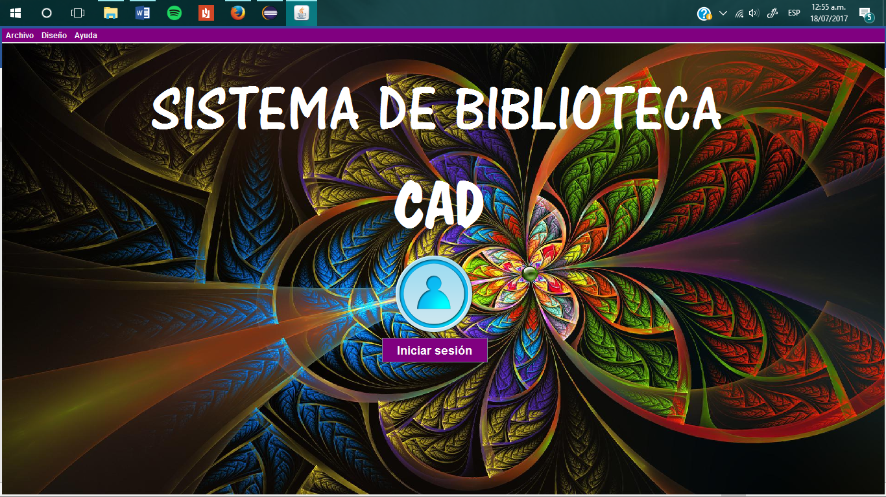

***ESTILO 2***

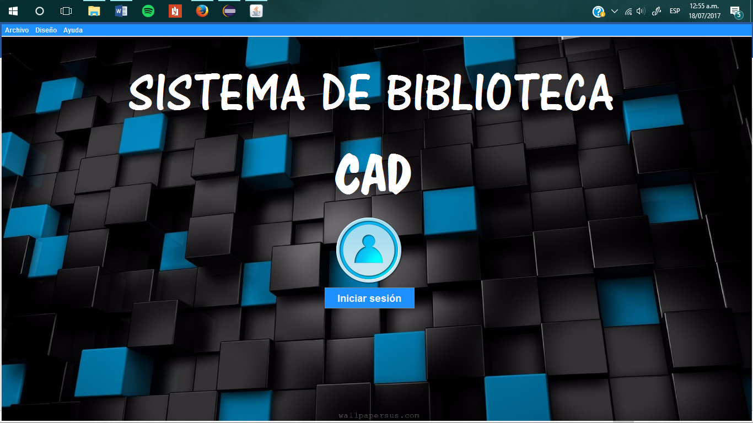

***ESTILO 3***

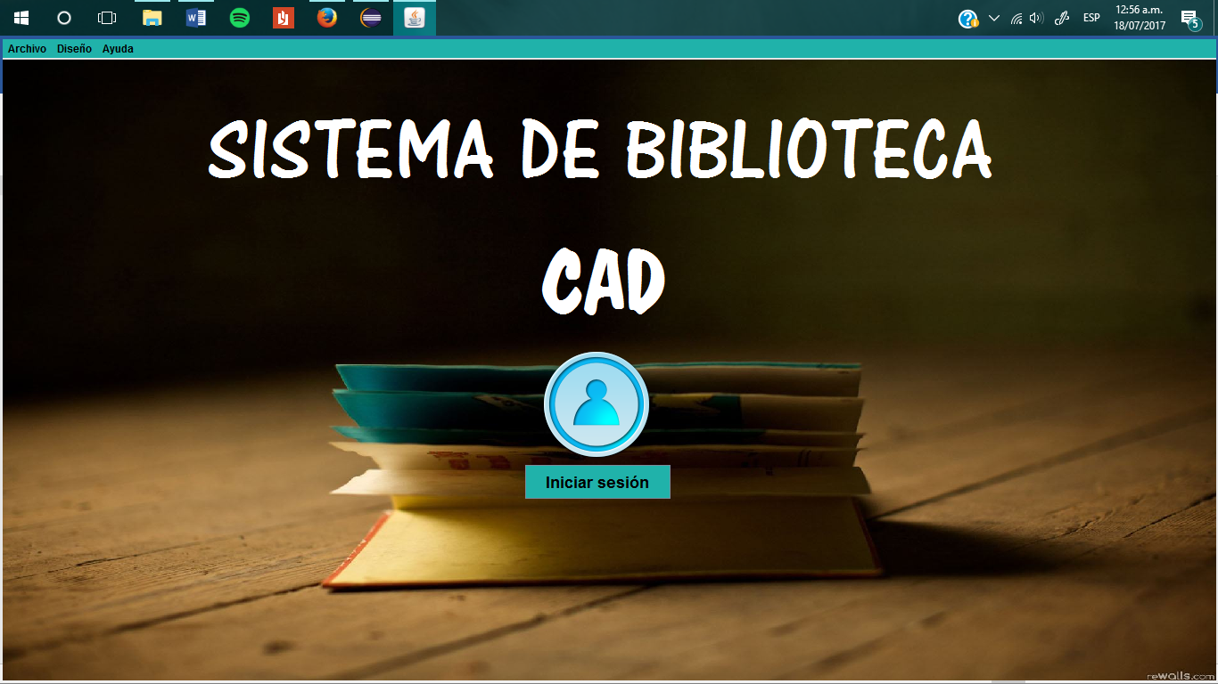

***ESTILO 4***

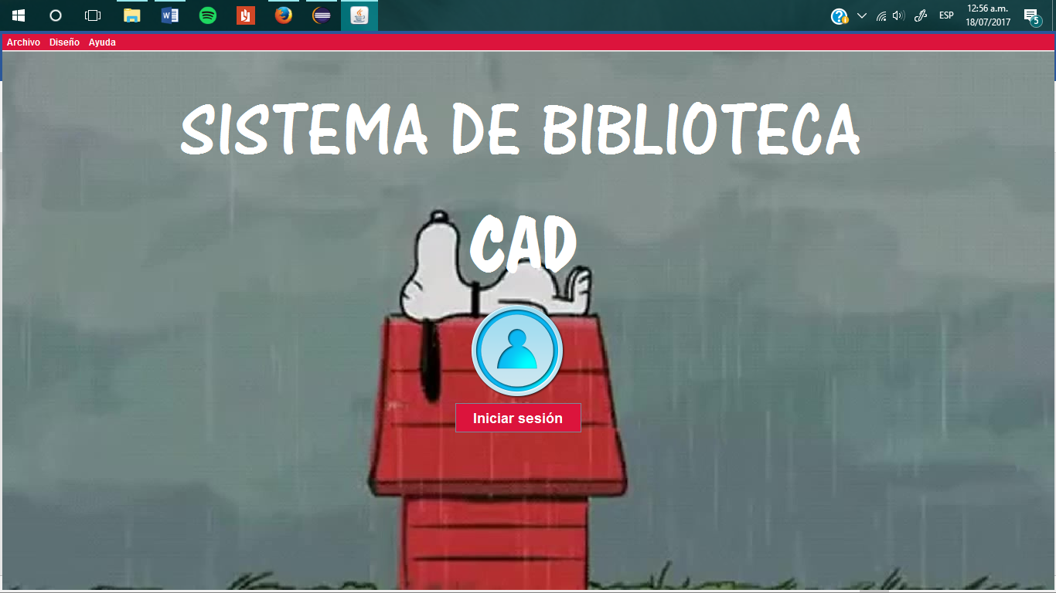

# Class Limpiar

Con esta clase borramos los datos ingresados y dejamos todo en blanco para una nueva búsqueda o un nuevo registro u otra operación.

package Funciones;

import Plataformas.BUSQUEDA;

import Plataformas.Formulario;

import Plataformas.LIBROS;

import Plataformas.Revisar;

public class Limpiar {

public Limpiar() {

// TODO Auto-generated constructor stub

}

public void limpiarBusqueda() {

BUSQUEDA.txtCodigoLibro.setText(null);

BUSQUEDA.txtTitulo.setText(null);

BUSQUEDA.txtAutor.setText(null);

BUSQUEDA.txtTotal.setText(null);

BUSQUEDA.txtDisponibles.setText(null);

while(BUSQUEDA.modelo.getRowCount()>0){

BUSQUEDA.modelo.removeRow(0);

}

}

public void limpiarBusquedaTodo() {

BUSQUEDA.txtBuscar.setText(null);

BUSQUEDA.txtCodigoLibro.setText(null);

BUSQUEDA.txtTitulo.setText(null);

BUSQUEDA.txtAutor.setText(null);

BUSQUEDA.txtTotal.setText(null);

BUSQUEDA.txtDisponibles.setText(null);

while(BUSQUEDA.modelo.getRowCount()>0){

BUSQUEDA.modelo.removeRow(0);

}

}

public void limpiarFormulario() {

Formulario.txtCodigoDelLibro.setText(null);

Formulario.txtTituloLibro.setText(null);

Formulario.txtAutorLibro.setText(null);

Formulario.txtTotalLibro.setText(null);

Formulario.txtDisponiblesLibro.setText(null);

Formulario.txtCodigoAlumno.setText(null);

Formulario.txtNombreAlumno.setText(null);

Formulario.txtEntrega.setText(null);

Formulario.txtDevolucion.setText(null);

Formulario.comboBox.setSelectedIndex(0);

Formulario.txtLibrosUso.setText(null);

Formulario.txtCodigoDelLibro.setEditable(true);

Formulario.txtCodigoAlumno.setEditable(true);

Formulario.txtEntrega.setEditable(true);

Formulario.txtDevolucion.setEditable(true);

Formulario.comboBox.setEnabled(true);

Formulario.btnLimpiarRegistro.setEnabled(true);

}

public void limpiarRegistro() {

Formulario.txtCodigoDelLibro.setText(null);

Formulario.txtTituloLibro.setText(null);

Formulario.txtAutorLibro.setText(null);

Formulario.txtTotalLibro.setText(null);

Formulario.txtDisponiblesLibro.setText(null);

Formulario.txtCodigoAlumno.setText(null);

Formulario.txtNombreAlumno.setText(null);

Formulario.txtEntrega.setText(null);

Formulario.txtDevolucion.setText(null);

Formulario.comboBox.setSelectedIndex(0);

Formulario.txtLibrosUso.setText(null);

}

public void limpiarGuardar(){

Formulario.txtCodigoDelLibro.setEditable(false);

Formulario.txtCodigoAlumno.setEditable(false);

Formulario.txtEntrega.setEditable(false);

Formulario.txtDevolucion.setEditable(false);

Formulario.comboBox.setEnabled(false);

Formulario.btnLimpiarRegistro.setEnabled(false);

}

public void limpiarLibros() {

while(LIBROS.modelolib.getRowCount()>0){

LIBROS.modelolib.removeRow(0);

}

}

public void limpiarRevisarTodo() {

while(Revisar.modeloBuscar.getRowCount()>0){

Revisar.modeloBuscar.removeRow(0);

}

}

public void limpiarRevisarPersonalizadoSinTXTX() {

while(Revisar.modeloBuscarPerso.getRowCount()>0){

Revisar.modeloBuscarPerso.removeRow(0);

}

}

public void limpiarRevisarPersonalizado() {

Revisar.txtBuscarPerso.setText(null);

while(Revisar.modeloBuscarPerso.getRowCount()>0){

Revisar.modeloBuscarPerso.removeRow(0);

}

}

public void limpiarTODO() {

limpiarBusquedaTodo();

limpiarFormulario();

limpiarLibros();

limpiarRevisarTodo();

limpiarRevisarPersonalizado();

}

}

# Class MiModelo

Esta clase sirve para crear un modelo propio a las tablas, ya

que el modelo por default no es el recomendado para la

aplicación. En este modelo hacemos que las celdas dejen

de ser editables al usuario modificando la función **isCellEditable**

y asignándole el valor por defecto false (que no sea editable).

**package** Funciones;

**import** javax.swing.table.DefaultTableModel;

@SuppressWarnings("serial")

**public** **class** MiModelo **extends** DefaultTableModel {

**public** **boolean** isCellEditable (**int** row, **int** column){

**return** **false**;

}

}

# Class NumeroTramite

Esta clase se utiliza para que el contador del número de

registros avance conforme a los nuevos registros ingresados

y almacenados en la base de datos.

package Funciones;

import java.sql.Connection;

import java.sql.ResultSet;

import java.sql.Statement;

import Conexion.CONEXION;

public class NumeroTramite {

public NumeroTramite() {

// TODO Auto-generated constructor stub

}

public int UltimoNumeroTramite() {

int num=0;

String consultaNum="SELECT MAX(Num_Tramite) FROM Tramite";

try {

Connection conexion = CONEXION.getConnection();

Statement st = conexion.createStatement();

ResultSet rt =st.executeQuery(consultaNum);

while (rt.next()) {

num=rt.getInt(1);

}

}catch (Exception ex) {

ex.printStackTrace();

}

return num;

}

public int NuevoNumeroTramite() {

int nuevo=UltimoNumeroTramite()+1;

return nuevo;

}

}

# Class VariarLibros

Esta clase se utiliza para actualizar la tabla Libros de nuestra base de datos.

El usuario al realizar un préstamo manda la señal al programa para

disminuir en 1 la cantidad de libros que hay del ejemplar solicitado,

en caso de que el usuario realice una devolución se aumentara en 1.

package Funciones;

import java.sql.Connection;

import java.sql.PreparedStatement;

import java.sql.ResultSet;

import java.sql.Statement;

import Conexion.CONEXION;

import Plataformas.Formulario;

public class VariarLibros {

private int num;

public VariarLibros() {

// TODO Auto-generated constructor stub

}

public int HallarDisponibles() {

String disponibles="SELECT Disponibles FROM Libro WHERE cod_libro='"+Formulario.txtCodigoDelLibro.getText()+"'";

try {

Connection conexion = CONEXION.getConnection();

Statement st = conexion.createStatement();

ResultSet rt =st.executeQuery(disponibles);

while (rt.next()) {

num=rt.getInt(1);

}

}catch (Exception ex) {

ex.printStackTrace();

}

return num;

}

public void Prestamo(int n) {

String modificar="UPDATE Libro SET Disponibles=? WHERE cod_libro="+Formulario.txtCodigoDelLibro.getText();

//DISMINUIR EN UNO

n=n-1;

try {

Connection conexion = CONEXION.getConnection();

PreparedStatement stmt = conexion.prepareStatement(modificar);

stmt.setInt(1, n);

stmt.executeUpdate();

}catch (Exception ex) {

ex.printStackTrace();

}

}

public void Devolucion(int n) {

String modificar="UPDATE Libro SET Disponibles=? WHERE cod_libro="+Formulario.txtCodigoDelLibro.getText();

//AUMENTAR EN UNO

n=n+1;

try {

Connection conexion = CONEXION.getConnection();

PreparedStatement stmt = conexion.prepareStatement(modificar);

stmt.setInt(1, n);

stmt.executeUpdate();

}catch (Exception ex) {

ex.printStackTrace();

}

}

}

# Class Visibilidad

Esta clase nos ayuda a ocultar o mostrar las ventanas según la acción realizada

por el usuario, como también a activar o desactivar ciertas funciones dependiendo

del tipo de usuario que sea (administrador o alumno).

package Funciones;

import javax.swing.ImageIcon;

import Inicio.INICIO;

public class Visibilidad {

public Visibilidad() {

// TODO Auto-generated constructor stub

}

public void visibilidadInicio() {

//MOSTRAR TITULO SISTEMA CAD

INICIO.lblSistema.setVisible(true);

INICIO.lblCad.setVisible(true);

//OCULTAR TITULO DE BIENVENIDA

INICIO.lblBienvenido.setVisible(false);

//OCULTAR BARRA DE HERRAMIENTAS

INICIO.toolBar.setVisible(false);

//OCULTAR LOGIN

INICIO.tabbedPane.setVisible(false);

//MOSTRAR BOTON DE LOGIN

INICIO.PanelLogin.setVisible(true);

//OCULTAR FORMULARIO

INICIO.formulario.setVisible(false);

INICIO.formulario.setEnabled(false);

//OCULTAR LIBROS

INICIO.libros.setVisible(false);

INICIO.libros.setEnabled(false);

//OCULTAR REVISAR

INICIO.revisar.setVisible(false);

INICIO.revisar.setEnabled(false);

//DESACTIVAR LA OPCION DEL MENU NUEVA BUSQUEDA

INICIO.mntmNuevaBsqueda.setEnabled(false);

//DESACTIVAR LA OPCION DEL MENU TRAMITE

INICIO.mntmNuevoTrmite.setEnabled(false);

//PONER EN MODO DEFAULT LOS CUADROS DE INGRESO DE LOGIN

INICIO.txtUsuario.setText("Usuario");

INICIO.pwdContrasea.setText("11111");

INICIO.txtCdigo.setText("11111");

}

public void visibilidadUsuario() {

//MOSTRAR TITULO SISTEMA CAD

INICIO.lblSistema.setVisible(false);

INICIO.lblCad.setVisible(false);

//MOSTRAR TITULO DE BIENVENIDA

INICIO.lblBienvenido.setVisible(true);

//OCULTAR BARRA DE HERRAMIENTAS

INICIO.toolBar.setVisible(false);

//MOSTRAR LOGIN

INICIO.tabbedPane.setVisible(true);

//OCULTAR BOTON DE LOGIN

INICIO.PanelLogin.setVisible(false);

//OCULTAR FORMULARIO

INICIO.formulario.setVisible(false);

INICIO.formulario.setEnabled(false);

//OCULTAR LIBROS

INICIO.libros.setVisible(false);

INICIO.libros.setEnabled(false);

//OCULTAR REVISAR

INICIO.revisar.setVisible(false);

INICIO.revisar.setEnabled(false);

//DESACTIVAR LA OPCION DEL MENU NUEVA BUSQUEDA

INICIO.mntmNuevaBsqueda.setEnabled(false);

//DESACTIVAR LA OPCION DEL MENU TRAMITE

INICIO.mntmNuevoTrmite.setEnabled(false);

//PONER EN MODO DEFAULT LOS CUADROS DE INGRESO DE LOGIN

INICIO.txtUsuario.setText("Usuario");

INICIO.pwdContrasea.setText("11111");

INICIO.txtCdigo.setText("11111");

}

public void visibilidadNuevaBusqueda() {

INICIO.lblSistema.setVisible(false);

INICIO.lblCad.setVisible(false);

INICIO.lblBienvenido.setVisible(false);

INICIO.toolBar.setVisible(true);

INICIO.tabbedPane.setVisible(false);

INICIO.PanelLogin.setVisible(false);

INICIO.formulario.setVisible(false);

INICIO.formulario.setEnabled(false);

INICIO.libros.setVisible(false);

INICIO.libros.setEnabled(false);

INICIO.revisar.setVisible(false);

INICIO.revisar.setEnabled(false);

}

public void visibilidadNuevoTramite() {

INICIO.lblSistema.setVisible(false);

INICIO.lblCad.setVisible(false);

INICIO.lblBienvenido.setVisible(false);

INICIO.toolBar.setVisible(true);

INICIO.tabbedPane.setVisible(false);

INICIO.PanelLogin.setVisible(false);

INICIO.formulario.setVisible(true);

INICIO.formulario.setEnabled(false);

INICIO.libros.setVisible(false);

INICIO.libros.setEnabled(false);

INICIO.revisar.setVisible(false);

INICIO.revisar.setEnabled(false);

}

public void visibilidadAdmin() {

//OCULTAR EL LOGIN

INICIO.tabbedPane.setVisible(false);

//MOSTRAR LA BARRA DE HERRAMIENTAS

INICIO.toolBar.setVisible(true);

//OCULTAR EL TITULO DE BIEVENIDA

INICIO.lblBienvenido.setVisible(false);

//ACTIVAR EL BOTON AÑADIR USUARIO

INICIO.btnRevisar.setEnabled(true);

//CAMBIAR EL BOTON BUSCAR/TRAMITE POR TRAMITE

INICIO.btnOperacion.setIcon(new ImageIcon(INICIO.class.getResource("/Iconos/Tramite.png")));

//MOSTRAR FORMULARIO

INICIO.formulario.setVisible(true);

INICIO.formulario.setEnabled(true);

//ACTIVAR LA OPCION DEL MENU NUEVA BUSQUEDA

INICIO.mntmNuevaBsqueda.setEnabled(true);

//ACTIVAR LA OPCION DEL MENU NUEVO TRAMITE

INICIO.mntmNuevoTrmite.setEnabled(true);

INICIO.c=1;

//OCULTAR LIBROS

INICIO.libros.setVisible(false);

INICIO.libros.setEnabled(false);

//OCULTAR REVISAR

INICIO.revisar.setVisible(false);

INICIO.revisar.setEnabled(false);

}

public void visibilidadAlumno() {

//OCULTAR LOGIN

INICIO.tabbedPane.setVisible(false);

//MOSTRAR BARRA DE HERRAMIENTAS

INICIO.toolBar.setVisible(true);

//OCULTAR TITULO DE BIENVENIDA

INICIO.lblBienvenido.setVisible(false);

//OCULTAR FORMULARIO

INICIO.formulario.setVisible(false);

INICIO.formulario.setEnabled(false);

//DESACTIVAR BOTON AÑADIR USUARIO

INICIO.btnRevisar.setEnabled(false);

//CAMBIAR ICONO BOTON BUSCAR/TRAMITE A BUSCAR

INICIO.btnOperacion.setIcon(new ImageIcon(INICIO.class.getResource("/Iconos/Busqueda.png")));

//ACTIVAR LA OPCION DEL MENU BUSQUEDA

INICIO.mntmNuevaBsqueda.setEnabled(true);

//DESACTIVAR LA OPCION DEL MENU TRAMITE

INICIO.mntmNuevoTrmite.setEnabled(false);

INICIO.c=2;

//OCULTAR LIBROS

INICIO.libros.setVisible(false);

INICIO.libros.setEnabled(false);

//OCULTAR REVISAR

INICIO.revisar.setVisible(false);

INICIO.revisar.setEnabled(false);

}

public void visibilidadBotonOperacion() {

INICIO.lblSistema.setVisible(false);

INICIO.lblCad.setVisible(false);

INICIO.lblBienvenido.setVisible(false);

INICIO.toolBar.setVisible(true);

INICIO.tabbedPane.setVisible(false);

INICIO.PanelLogin.setVisible(false);

INICIO.libros.setVisible(false);

INICIO.libros.setEnabled(false);

INICIO.revisar.setVisible(false);

INICIO.revisar.setEnabled(false);

}

public void visibilidadLogin() {

INICIO.tabbedPane.setVisible(true);

INICIO.PanelLogin.setVisible(false);

INICIO.lblSistema.setVisible(false);

INICIO.lblCad.setVisible(false);

INICIO.lblBienvenido.setVisible(true);

}

public void visibilidadLibros() {

INICIO.lblSistema.setVisible(false);

INICIO.lblCad.setVisible(false);

INICIO.lblBienvenido.setVisible(false);

INICIO.toolBar.setVisible(true);

INICIO.tabbedPane.setVisible(false);

INICIO.PanelLogin.setVisible(false);

INICIO.formulario.setVisible(false);

INICIO.formulario.setEnabled(false);

INICIO.libros.setVisible(true);

INICIO.libros.setEnabled(true);

INICIO.revisar.setVisible(false);

INICIO.revisar.setEnabled(false);

}

public void visibilidadRevisar() {

INICIO.lblSistema.setVisible(false);

INICIO.lblCad.setVisible(false);

INICIO.lblBienvenido.setVisible(false);

INICIO.toolBar.setVisible(true);

INICIO.tabbedPane.setVisible(false);

INICIO.PanelLogin.setVisible(false);

INICIO.formulario.setVisible(false);

INICIO.formulario.setEnabled(false);

INICIO.libros.setVisible(false);

INICIO.libros.setEnabled(false);

INICIO.revisar.setVisible(true);

INICIO.revisar.setEnabled(true);

}

}

Package Iconos

Cada una de las siguientes imágenes esta almacenada en un archivo de tipo file.

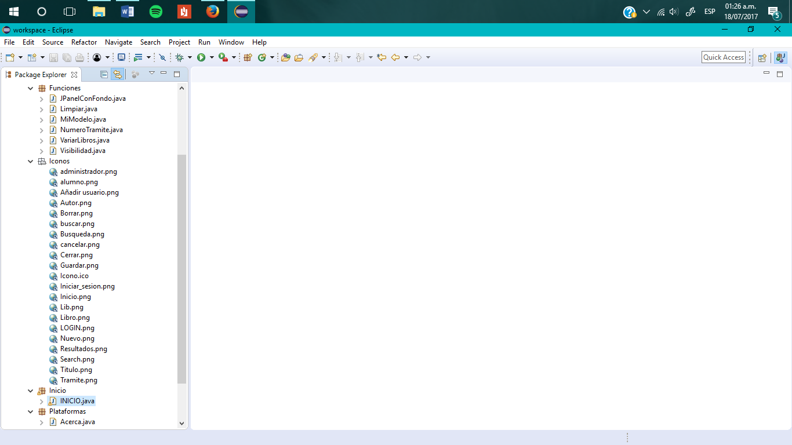

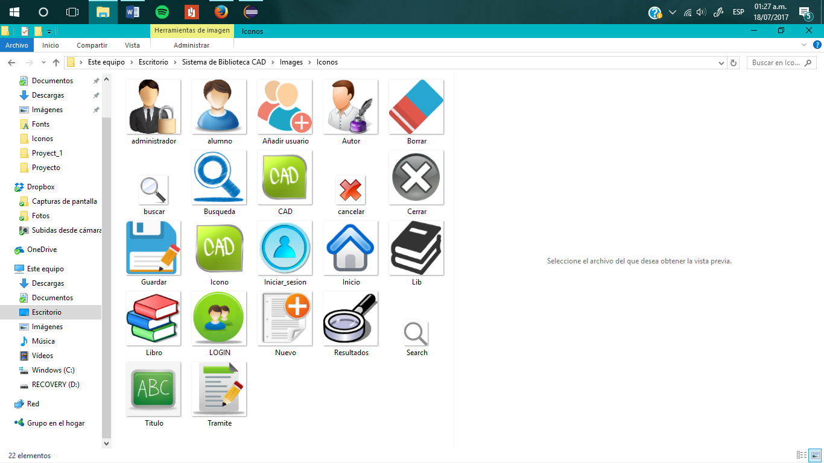

*PAQUETE DE ICONOS UTILIZADO EN*

*LA CREACION DE LA APLICACIÓN*

*CAD*

Package Inicio

# Class INICIO (CLASE PRINCIPAL)

En esta clase se juntan todas las plataformas.

Es la clase ejecutable.

package Inicio;

import java.awt.EventQueue;

import javax.swing.JFrame;

import javax.swing.JPanel;

import javax.swing.JMenuBar;

import javax.swing.JMenu;

import javax.swing.JMenuItem;

import javax.swing.JOptionPane;

import java.awt.Color;

import java.awt.event.ActionListener;

import java.sql.Connection;

import java.sql.ResultSet;

import java.sql.SQLException;

import java.sql.Statement;

import java.awt.event.ActionEvent;

import javax.swing.JToolBar;

import javax.swing.JTabbedPane;

import javax.swing.JTextField;

import javax.swing.SwingConstants;

import Conexion.CONEXION;

import Conexion.LOGIN;

import Conexion.LOGIN2;

import Funciones.JPanelConFondo;

import Funciones.Limpiar;

import Funciones.Visibilidad;

import Plataformas.Acerca;

import Plataformas.BUSQUEDA;

import Plataformas.Formulario;

import Plataformas.LIBROS;

import Plataformas.Revisar;

import javax.swing.JPasswordField;

import javax.swing.ImageIcon;

import javax.swing.JButton;

import javax.swing.JLabel;

import java.awt.Font;

import java.awt.SystemColor;

import java.awt.event.KeyAdapter;

import java.awt.event.KeyEvent;

import java.awt.event.MouseAdapter;

import java.awt.event.MouseEvent;

@SuppressWarnings("serial")

public class INICIO extends JFrame {

public static JTextField txtUsuario;

public static JPasswordField pwdContrasea;

public static JPasswordField txtCdigo;

private JPanelConFondo contentPane;

public static JToolBar toolBar;

public static JTabbedPane tabbedPane;

private JPanel PanelAdmin;

private JPanel PanelAlumno;

private JMenu mnAyuda;

private JMenu mnDiseo;

private JMenu mnArchivo;

public static JLabel lblBienvenido;

public static JLabel lblSistema;

public static JLabel lblCad;

public static JPanel PanelLogin;

public static JButton btnNewButton_1;

private BUSQUEDA busqueda= new BUSQUEDA();

public static Formulario formulario=new Formulario();

public static JButton btnRevisar;

public static JButton btnOperacion;

public static int c;

private JButton btnIngresar;

public static JMenuItem mntmNuevoTrmite;

public static JMenuItem mntmNuevaBsqueda;

private Visibilidad visible = new Visibilidad();

private Limpiar limpiar = new Limpiar();

public static LIBROS libros = new LIBROS();

public static boolean clic;

public static Revisar revisar = new Revisar();

private JButton button;

/**

* Launch the application.

*/

public static void main(String[] args) {

EventQueue.invokeLater(new Runnable() {

public void run() {

try {

INICIO frame = new INICIO();

frame.setLocationRelativeTo(null);

frame.setVisible(true);

} catch (Exception e) {

e.printStackTrace();

}

};

});

}

/**

* Create the frame.

*/

public INICIO() {

setUndecorated(true);

setDefaultCloseOperation(JFrame.EXIT_ON_CLOSE);

setBounds(100, 100, 1361, 720);

/**

* Create the menuBar.

*/

JMenuBar menuBar = new JMenuBar();

menuBar.setBackground(new Color(32, 178, 170));

setJMenuBar(menuBar);

//MENU ARCHIVO

mnArchivo = new JMenu("Archivo");

menuBar.add(mnArchivo);

JMenuItem mntmInicio = new JMenuItem("Inicio");

mntmInicio.addActionListener(new ActionListener() {

public void actionPerformed(ActionEvent e) {

visible.visibilidadInicio();

busqueda.setVisible(false);

busqueda.setEnabled(false);

limpiar.limpiarTODO();

}

});

mnArchivo.add(mntmInicio);

//SUBMENU USUARIO

JMenu mnUsuario = new JMenu("Usuario");

mnArchivo.add(mnUsuario);

JMenuItem mntmAlumno = new JMenuItem("Alumno");

mntmAlumno.addActionListener(new ActionListener() {

public void actionPerformed(ActionEvent e) {

visible.visibilidadUsuario();

busqueda.setVisible(false);

busqueda.setEnabled(false);

limpiar.limpiarTODO();

}

});

mnUsuario.add(mntmAlumno);

JMenuItem mntmAdministrador = new JMenuItem("Administrador");

mntmAdministrador.addActionListener(new ActionListener() {

public void actionPerformed(ActionEvent e) {

visible.visibilidadUsuario();

busqueda.setVisible(false);

busqueda.setEnabled(false);

limpiar.limpiarTODO();

}

});

mnUsuario.add(mntmAdministrador);

//CONTINUA MENU ARCHIVO

mntmNuevaBsqueda = new JMenuItem("Nueva b\u00FAsqueda");

mntmNuevaBsqueda.setEnabled(false);

mntmNuevaBsqueda.addActionListener(new ActionListener() {

public void actionPerformed(ActionEvent e) {

visible.visibilidadNuevaBusqueda();

busqueda.setVisible(true);

busqueda.setEnabled(true);

limpiar.limpiarTODO();

}

});

mnArchivo.add(mntmNuevaBsqueda);

JMenuItem mntmSalir = new JMenuItem("Salir");

mntmSalir.addActionListener(new ActionListener() {

public void actionPerformed(ActionEvent arg0) {

System.exit(0);

}

});

mntmNuevoTrmite = new JMenuItem("Nuevo tr\u00E1mite");

mntmNuevoTrmite.setEnabled(false);

mntmNuevoTrmite.addActionListener(new ActionListener() {

public void actionPerformed(ActionEvent e) {

visible.visibilidadNuevoTramite();

busqueda.setVisible(false);

busqueda.setEnabled(false);

limpiar.limpiarTODO();

}

});

mnArchivo.add(mntmNuevoTrmite);

mnArchivo.add(mntmSalir);

//MENU DISEÑO

mnDiseo = new JMenu("Dise\u00F1o");

menuBar.add(mnDiseo);

JMenu mnFondos = new JMenu("Temas");

mnDiseo.add(mnFondos);

JMenuItem mntmFondo = new JMenuItem("Tema 1");

mntmFondo.addActionListener(new ActionListener() {

public void actionPerformed(ActionEvent arg0) {

contentPane.setImagen("/Fondos/INICIO1.jpg");

menuBar.setBackground(new Color(128, 0, 128));

mnArchivo.setForeground(new Color(255, 255, 255));

mnDiseo.setForeground(new Color(255, 255, 255));

mnAyuda.setForeground(new Color(255, 255, 255));

btnNewButton_1.setBackground(new Color(128, 0, 128));

btnNewButton_1.setForeground(new Color(255, 255, 255));

}

});

mnFondos.add(mntmFondo);

JMenuItem mntmFondo_1 = new JMenuItem("Tema 2");

mntmFondo_1.addActionListener(new ActionListener() {

public void actionPerformed(ActionEvent e) {

contentPane.setImagen("/Fondos/INICIO2.jpg");

menuBar.setBackground(new Color(30, 144, 255));

mnArchivo.setForeground(new Color(255, 255, 255));

mnDiseo.setForeground(new Color(255, 255, 255));

mnAyuda.setForeground(new Color(255, 255, 255));

btnNewButton_1.setBackground(new Color(30, 144, 255));

btnNewButton_1.setForeground(new Color(255, 255, 255));

}

});

mnFondos.add(mntmFondo_1);

JMenuItem mntmFondo_2 = new JMenuItem("Tema 3");

mntmFondo_2.addActionListener(new ActionListener() {

public void actionPerformed(ActionEvent e) {

contentPane.setImagen("/Fondos/INICIO3.jpg");

menuBar.setBackground(new Color(32, 178, 170));

mnArchivo.setForeground(new Color(0, 0, 0));

mnDiseo.setForeground(new Color(0, 0, 0));

mnAyuda.setForeground(new Color(0, 0, 0));

btnNewButton_1.setBackground(new Color(32, 178, 170));

btnNewButton_1.setForeground(new Color(0, 0, 0));

}

});

mnFondos.add(mntmFondo_2);

JMenuItem mntmFondo_3 = new JMenuItem("Tema 4");

mntmFondo_3.addActionListener(new ActionListener() {

public void actionPerformed(ActionEvent e) {

contentPane.setImagen("/Fondos/INICIO4.jpg");

menuBar.setBackground(new Color(220, 20, 60));

mnArchivo.setForeground(new Color(255, 255, 255));

mnDiseo.setForeground(new Color(255, 255, 255));

mnAyuda.setForeground(new Color(255, 255, 255));

btnNewButton_1.setBackground(new Color(220, 20, 60));

btnNewButton_1.setForeground(new Color(255, 255, 255));

}

});

mnFondos.add(mntmFondo_3);

//MENU AYUDA

mnAyuda = new JMenu("Ayuda");

menuBar.add(mnAyuda);

JMenuItem mntmAcercaDeCad = new JMenuItem("Acerca de CAD");

mntmAcercaDeCad.addActionListener(new ActionListener() {

public void actionPerformed(ActionEvent e) {

Acerca acerca= new Acerca();

acerca.setLocationRelativeTo(null);

acerca.setVisible(true);

}

});

mnAyuda.add(mntmAcercaDeCad);

//CONTINUA EL CODIGO PRINCIPAL

contentPane = new JPanelConFondo();

contentPane.setImagen("/Fondos/INICIO3.jpg");

setContentPane(contentPane);

contentPane.setLayout(null);

contentPane.add(busqueda);

contentPane.add(formulario);

contentPane.add(libros);

contentPane.add(revisar);

busqueda.setVisible(false);

formulario.setVisible(false);

libros.setVisible(false);

revisar.setVisible(false);

/**

* Create the JTabbedPane

*/

tabbedPane = new JTabbedPane(JTabbedPane.TOP);

tabbedPane.setBorder(null);

tabbedPane.setForeground(SystemColor.textHighlight);

tabbedPane.setBackground(SystemColor.activeCaption);

tabbedPane.setOpaque(true);

tabbedPane.setBounds(531, 187, 266, 275);

tabbedPane.setVisible(false);

contentPane.add(tabbedPane);

/**

* Create the JPanel ADMIN

*/

PanelAdmin = new JPanel();

PanelAdmin.setBorder(null);

PanelAdmin.setBackground(SystemColor.activeCaption);

ImageIcon admin = new ImageIcon(getClass().getResource("/Iconos/administrador.png"));

tabbedPane.addTab(null, admin, PanelAdmin, null);

PanelAdmin.setLayout(null);

txtUsuario = new JTextField();

txtUsuario.addMouseListener(new MouseAdapter() {

@Override

public void mouseClicked(MouseEvent e) {

txtUsuario.selectAll();

}

});

txtUsuario.addKeyListener(new KeyAdapter() {

@Override

public void keyReleased(KeyEvent e) {

if (e.getKeyCode() == KeyEvent.VK_ENTER) {

pwdContrasea.requestFocus();

pwdContrasea.selectAll();

}

}

});

txtUsuario.setBackground(new Color(220, 220, 220));

txtUsuario.setFont(new Font("SansSerif", Font.PLAIN, 13));

txtUsuario.setToolTipText("Nombre y Apellido completo");

txtUsuario.setText(" Usuario");

txtUsuario.setBounds(41, 24, 180, 28);

PanelAdmin.add(txtUsuario);

txtUsuario.setColumns(10);

pwdContrasea = new JPasswordField();

pwdContrasea.addMouseListener(new MouseAdapter() {

@Override

public void mouseClicked(MouseEvent e) {

pwdContrasea.selectAll();

}

});

pwdContrasea.addKeyListener(new KeyAdapter() {

@Override

public void keyReleased(KeyEvent e) {

if (e.getKeyCode() == KeyEvent.VK_ENTER) {

btnIngresar.doClick();

}

}

});

pwdContrasea.setBackground(new Color(220, 220, 220));

pwdContrasea.setFont(new Font("SansSerif", Font.PLAIN, 13));

pwdContrasea.setToolTipText("C\u00F3digo de usuario (10 d\u00EDgitos)");

pwdContrasea.setText("1234");

pwdContrasea.setBounds(41, 64, 180, 28);

PanelAdmin.add(pwdContrasea);

btnIngresar = new JButton("Ingresar");

LOGIN login = new LOGIN();

btnIngresar.addActionListener(new ActionListener() {

public void actionPerformed(ActionEvent e) {

if(login.validar_ingreso()==1) {

visible.visibilidadAdmin();

busqueda.setVisible(false);

busqueda.setEnabled(false);

}

else {

JOptionPane.showMessageDialog(null,"Acceso denegado: \n"+

"Por favor ingrese un usuario y/o contraseña correctos","Acceso denegado", JOptionPane.ERROR_MESSAGE);

}

}

});

btnIngresar.setBackground(new Color(30, 144, 255));

btnIngresar.setForeground(new Color(255, 255, 255));

btnIngresar.setFont(new Font("SansSerif", Font.PLAIN, 15));

btnIngresar.setBounds(89, 110, 90, 28);

PanelAdmin.add(btnIngresar);

/**

* Create the JPanel ALUMNO

*/

PanelAlumno = new JPanel();

PanelAlumno.setBorder(null);

PanelAlumno.setBackground(SystemColor.activeCaption);

ImageIcon alumno = new ImageIcon(getClass().getResource("/Iconos/alumno.png"));

tabbedPane.addTab(null, alumno, PanelAlumno, null);

PanelAlumno.setLayout(null);

txtCdigo = new JPasswordField();

txtCdigo.addMouseListener(new MouseAdapter() {

@Override

public void mouseClicked(MouseEvent arg0) {

txtCdigo.selectAll();

}

});

txtCdigo.addKeyListener(new KeyAdapter() {

@Override

public void keyReleased(KeyEvent e) {

if (e.getKeyCode() == KeyEvent.VK_ENTER) {

button.doClick();

}

}

});

txtCdigo.setBackground(new Color(220, 220, 220));

txtCdigo.setFont(new Font("SansSerif", Font.PLAIN, 13));

txtCdigo.setToolTipText("C\u00F3digo del alumno");

txtCdigo.setText("1234");

txtCdigo.setColumns(10);

txtCdigo.setBounds(43, 21, 182, 28);

PanelAlumno.add(txtCdigo);

button = new JButton("Ingresar");

LOGIN2 login2 = new LOGIN2();

button.addActionListener(new ActionListener() {

public void actionPerformed(ActionEvent e) {

if(login2.validar_ingreso()==1) {

visible.visibilidadAlumno();

busqueda.setVisible(true);

busqueda.setEnabled(true);

}

else {

JOptionPane.showMessageDialog(null,"Acceso denegado: \n"+

"Por favor ingrese un usuario correcto","Acceso denegado", JOptionPane.ERROR_MESSAGE);

}

}

});

button.setFont(new Font("SansSerif", Font.PLAIN, 15));

button.setForeground(new Color(255, 255, 255));

button.setBackground(new Color(30, 144, 255));

button.setBounds(87, 113, 90, 28);

PanelAlumno.add(button);

JLabel lblsoloParaUsuarios = new JLabel("*Solo para usuarios");

lblsoloParaUsuarios.setHorizontalAlignment(SwingConstants.CENTER);

lblsoloParaUsuarios.setForeground(new Color(0, 0, 255));

lblsoloParaUsuarios.setBounds(43, 68, 182, 16);

PanelAlumno.add(lblsoloParaUsuarios);

JLabel lblDelSistema = new JLabel("del sistema");

lblDelSistema.setHorizontalAlignment(SwingConstants.CENTER);

lblDelSistema.setForeground(new Color(0, 0, 255));

lblDelSistema.setBounds(43, 85, 182, 16);

PanelAlumno.add(lblDelSistema);

/**

* Create the JToolBar

*/

toolBar = new JToolBar();

toolBar.setVisible(false);

toolBar.setOpaque(false);

toolBar.setFloatable(false);

toolBar.setOrientation(SwingConstants.VERTICAL);

toolBar.setBounds(6, 0, 135, 697);

contentPane.add(toolBar);

//BOTON INICIO

JButton btnINICIO = new JButton("");

btnINICIO.addActionListener(new ActionListener() {

public void actionPerformed(ActionEvent e) {

visible.visibilidadInicio();

busqueda.setVisible(false);

busqueda.setEnabled(false);

limpiar.limpiarTODO();

}

});

btnINICIO.setOpaque(false);

btnINICIO.setIcon(new ImageIcon(INICIO.class.getResource("/Iconos/Inicio.png")));

toolBar.add(btnINICIO);

//BOTON OPERACION>> BUSCAR//TRAMITE

btnOperacion = new JButton("");

btnOperacion.addActionListener(new ActionListener() {

public void actionPerformed(ActionEvent e) {

visible.visibilidadBotonOperacion();

if(c==1) {

busqueda.setVisible(false);

busqueda.setEnabled(false);

formulario.setVisible(true);

limpiar.limpiarFormulario();

}else {

busqueda.setVisible(true);

busqueda.setEnabled(true);

formulario.setVisible(false);

formulario.setEnabled(false);

limpiar.limpiarBusquedaTodo();

}

}

});

btnOperacion.setOpaque(false);

btnOperacion.setIcon(new ImageIcon(INICIO.class.getResource("/Iconos/Busqueda.png")));

toolBar.add(btnOperacion);

//BOTON LIBROS

JButton btnLIBROS = new JButton("");

btnLIBROS.addActionListener(new ActionListener() {

public void actionPerformed(ActionEvent arg0) {

limpiar.limpiarLibros();

//MOSTRAR LIBROS

Connection conexion = CONEXION.getConnection();

Statement s=null;

ResultSet rs=null;

try {

s = conexion.createStatement();

rs = s.executeQuery("SELECT * FROM LIBRO");

while (rs.next()) {

Object [] fila = new Object [5];

for (int i=0; i<5; i++) {

fila [i]=" "+rs.getObject(i+1);

}

libros.modelolib.addRow(fila);

}

} catch (SQLException e) {

// TODO Auto-generated catch block

e.printStackTrace();

}

visible.visibilidadLibros();

busqueda.setVisible(false);

busqueda.setEnabled(false);

}

});

btnLIBROS.setOpaque(false);

btnLIBROS.setIcon(new ImageIcon(INICIO.class.getResource("/Iconos/Libro.png")));

toolBar.add(btnLIBROS);

//BOTON REVISAR ALUMNOS CON LIBROS

btnRevisar = new JButton("");

btnRevisar.addActionListener(new ActionListener() {

public void actionPerformed(ActionEvent e) {

visible.visibilidadRevisar();

busqueda.setVisible(false);

busqueda.setEnabled(false);

limpiar.limpiarRevisarTodo();

limpiar.limpiarRevisarPersonalizado();

}

});

btnRevisar.setOpaque(false);

btnRevisar.setIcon(new ImageIcon(INICIO.class.getResource("/Iconos/A\u00F1adir usuario.png")));

toolBar.add(btnRevisar);

//BOTON CERRAR

JButton btnCERRAR = new JButton("");

btnCERRAR.addActionListener(new ActionListener() {

public void actionPerformed(ActionEvent e) {

System.exit(0);

}

});

btnCERRAR.setOpaque(false);

btnCERRAR.setIcon(new ImageIcon(INICIO.class.getResource("/Iconos/Cerrar.png")));

toolBar.add(btnCERRAR);

/**

* Create the Title

*/

lblSistema = new JLabel("SISTEMA DE BIBLIOTECA");

lblSistema.setBorder(null);

lblSistema.setForeground(new Color(255, 255, 255));

lblSistema.setFont(new Font("AR CENA", Font.PLAIN, 99));

lblSistema.setBounds(229, 48, 891, 115);

contentPane.add(lblSistema);

lblCad = new JLabel("CAD");

lblCad.setHorizontalAlignment(SwingConstants.CENTER);

lblCad.setForeground(Color.WHITE);

lblCad.setFont(new Font("Joan", Font.PLAIN, 99));

lblCad.setBorder(null);

lblCad.setBounds(229, 196, 891, 115);

contentPane.add(lblCad);

/**

* Create the JPanel LOGIN

*/

PanelLogin = new JPanel();

PanelLogin.setBounds(229, 323, 891, 170);

contentPane.add(PanelLogin);

PanelLogin.setOpaque(false);

PanelLogin.setLayout(null);

JLabel btnNewButton = new JLabel("");

btnNewButton.setBounds(373, 0, 128, 128);

PanelLogin.add(btnNewButton);

btnNewButton.setHorizontalAlignment(SwingConstants.CENTER);

btnNewButton.setIcon(new ImageIcon(INICIO.class.getResource("/Iconos/Iniciar_sesion.png")));

btnNewButton_1 = new JButton("Iniciar sesi\u00F3n");

btnNewButton_1.addKeyListener(new KeyAdapter() {

@Override

public void keyReleased(KeyEvent e) {

if (e.getKeyCode() == KeyEvent.VK_ENTER) {

btnNewButton_1.doClick();

}

}

});

btnNewButton_1.setBackground(new Color(32, 178, 170));

btnNewButton_1.setFont(new Font("Dialog", Font.BOLD, 18));

btnNewButton_1.addActionListener(new ActionListener() {

public void actionPerformed(ActionEvent e) {

visible.visibilidadLogin();

}

});

btnNewButton_1.setBounds(357, 132, 163, 38);

PanelLogin.add(btnNewButton_1);

//TITLE: BIENVENIDO A CAD

lblBienvenido = new JLabel("BIENVENIDO A CAD");

lblBienvenido.setVisible(false);

lblBienvenido.setHorizontalAlignment(SwingConstants.CENTER);

lblBienvenido.setForeground(Color.WHITE);

lblBienvenido.setFont(new Font("AR CENA", Font.PLAIN, 99));

lblBienvenido.setBorder(null);

lblBienvenido.setBounds(0, 29, 1361, 134);

contentPane.add(lblBienvenido);

}

}

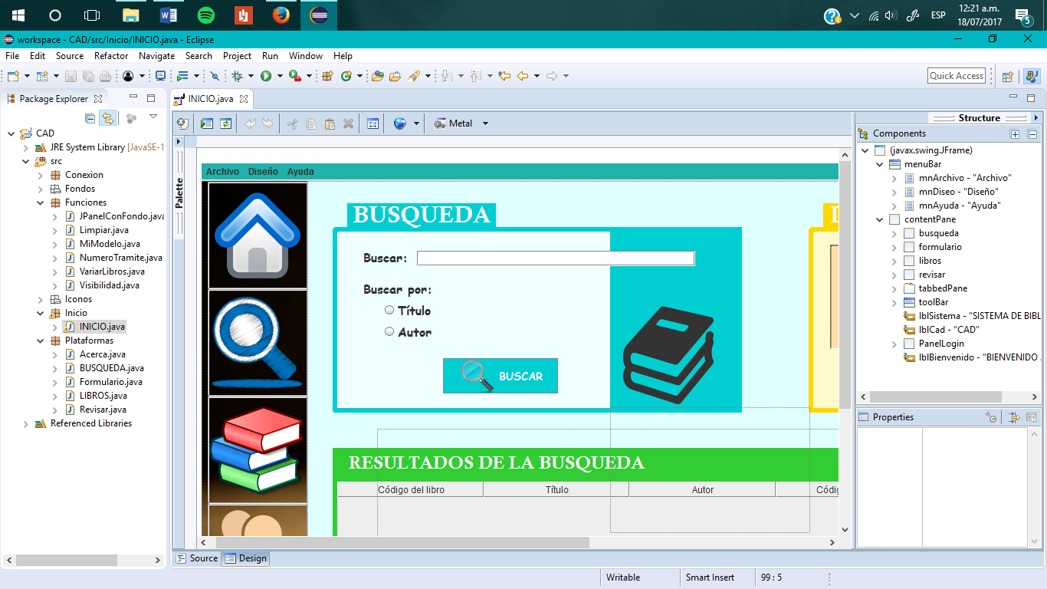

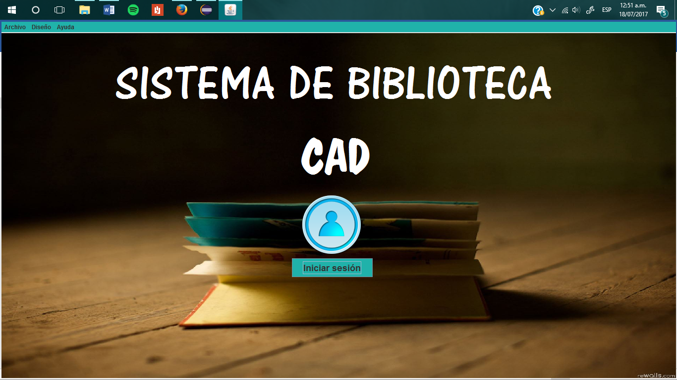

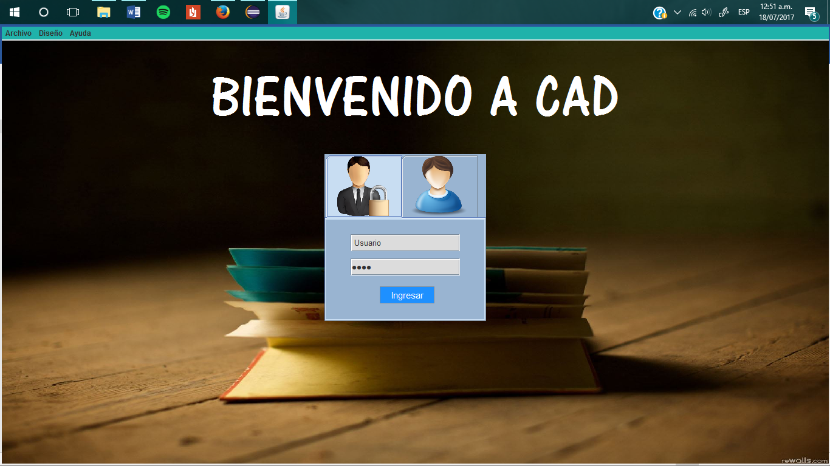

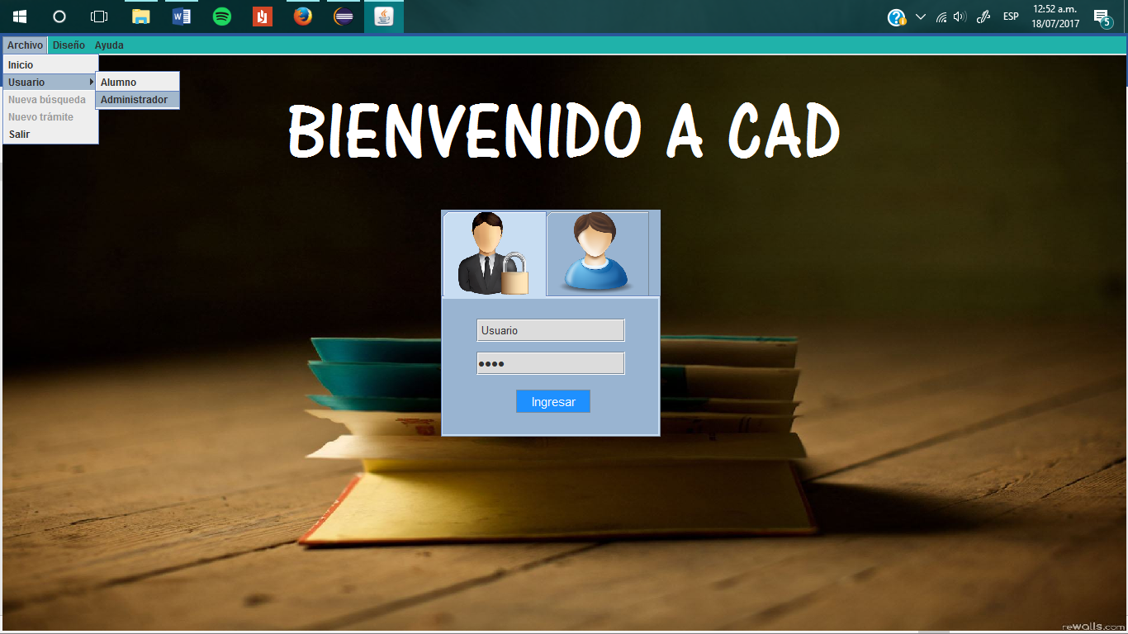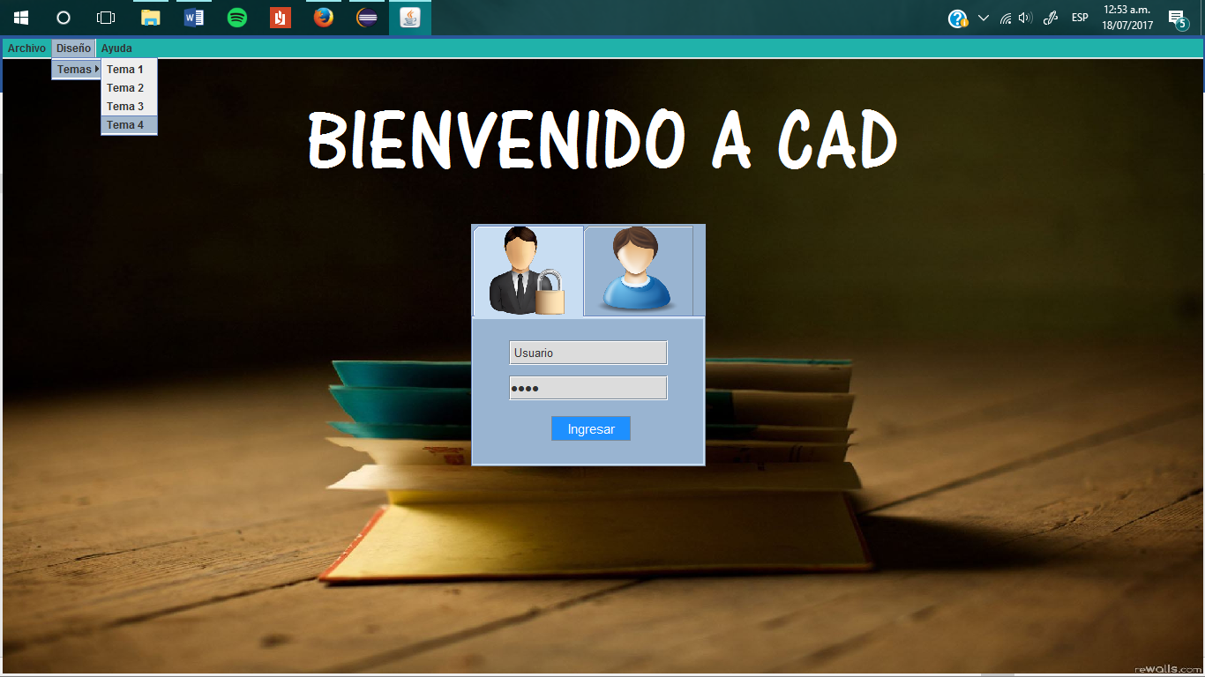

Package Plataformas

EN ESTE PAQUETE SE ENCUENTRAN TODAS LAS PLATAFORMAS EN FORMA DE JPanel USADAS EN LA APLICACIÓN.

# Class Acerca

package Plataformas;

import java.awt.EventQueue;

import javax.swing.JFrame;

import javax.swing.JPanel;

import javax.swing.border.EmptyBorder;

import java.awt.Color;

import javax.swing.JLabel;

import java.awt.Font;

import javax.swing.SwingConstants;

import javax.swing.JSeparator;

import javax.swing.JTextPane;

@SuppressWarnings("serial")

public class Acerca extends JFrame {

private JPanel contentPane;

/**

* Launch the application.

*/

public static void main(String[] args) {

EventQueue.invokeLater(new Runnable() {

public void run() {

try {

Acerca frame = new Acerca();

frame.setVisible(false);

frame.setLocationRelativeTo(null);

} catch (Exception e) {

e.printStackTrace();

}

}

});

}

/**

* Create the frame.

*/

public Acerca() {

setBackground(new Color(30, 144, 255));

setResizable(false);

setTitle("Acerca de CAD");

setType(Type.UTILITY);

setDefaultCloseOperation(JFrame.DISPOSE_ON_CLOSE);

setBounds(100, 100, 439, 284);

contentPane = new JPanel();

contentPane.setBackground(new Color(255, 255, 255));

contentPane.setBorder(new EmptyBorder(5, 5, 5, 5));

setContentPane(contentPane);

contentPane.setLayout(null);

JLabel lblCad_2 = new JLabel("CAD.");

lblCad_2.setFont(new Font("Microdot", Font.BOLD, 12));

lblCad_2.setBounds(373, 222, 61, 33);

contentPane.add(lblCad_2);

JSeparator separator = new JSeparator();

separator.setBounds(0, 81, 434, 18);

contentPane.add(separator);

JLabel lblSistemaDe = new JLabel("Sistema de ");

lblSistemaDe.setForeground(new Color(65, 105, 225));

lblSistemaDe.setHorizontalAlignment(SwingConstants.CENTER);

lblSistemaDe.setFont(new Font("Goudy Old Style", Font.BOLD | Font.ITALIC, 25));

lblSistemaDe.setBounds(12, 22, 159, 24);

contentPane.add(lblSistemaDe);

JLabel lblCad = new JLabel("Biblioteca");

lblCad.setForeground(new Color(65, 105, 225));

lblCad.setHorizontalAlignment(SwingConstants.CENTER);

lblCad.setFont(new Font("Goudy Old Style", Font.BOLD | Font.ITALIC, 25));

lblCad.setBounds(22, 45, 159, 24);

contentPane.add(lblCad);

JLabel lblCad_1 = new JLabel("CAD.");

lblCad_1.setForeground(new Color(65, 105, 225));

lblCad_1.setHorizontalAlignment(SwingConstants.TRAILING);

lblCad_1.setBackground(new Color(173, 216, 230));

lblCad_1.setOpaque(true);

lblCad_1.setFont(new Font("Microdot", Font.BOLD, 65));

lblCad_1.setBounds(0, 0, 434, 82);

contentPane.add(lblCad_1);

JTextPane txtpnVersin = new JTextPane();

txtpnVersin.setEditable(false);

txtpnVersin.setText("Versi\u00F3n 1.1.\r\nCreado y dise\u00F1ado en Eclipse Oxygen 4.7.\r\nUso de Software de Base de Datos SQL Server Express 2017.\r\n\r\nDise\u00F1o de plataformas e implementacion de SQL:\r\n - Chapa Principe Angy Milagros.\r\nManejo y Control de Base de Datos del Programa:\r\n - Ling\u00E1n Caballero Daniel Alexandro.\r\n - Huaira Rojas Cristhian Elvis.");

txtpnVersin.setBounds(10, 94, 412, 155);

contentPane.add(txtpnVersin);

}

}

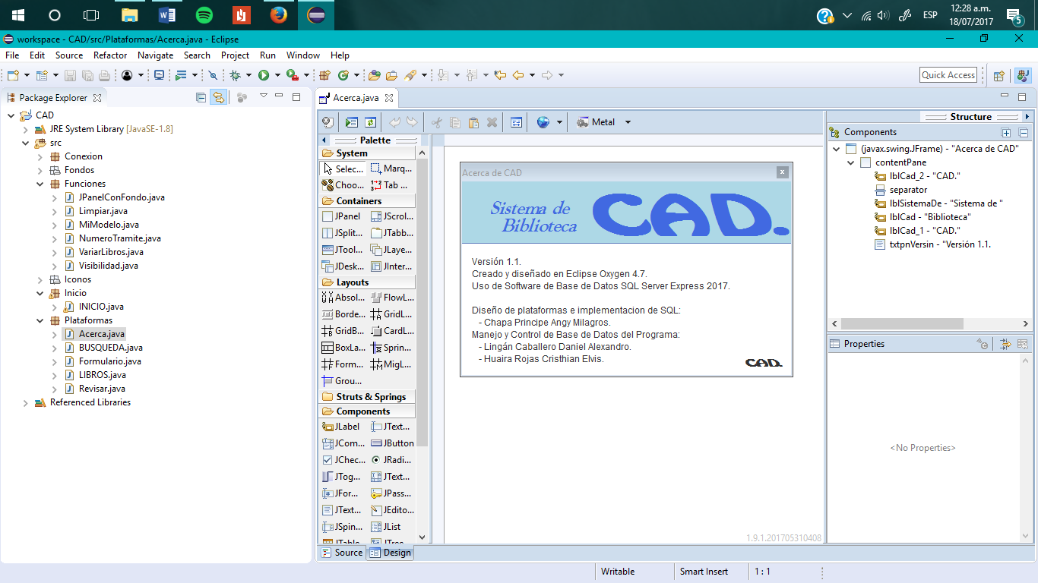



# Class BUSQUEDA

package Plataformas;

import javax.swing.JPanel;

import java.awt.Color;

import javax.swing.JLabel;

import java.awt.Font;

import javax.swing.SwingConstants;

import javax.swing.JTextField;

import javax.swing.border.LineBorder;

import javax.swing.ImageIcon;

import javax.swing.JRadioButton;

import javax.swing.JButton;

import javax.swing.JScrollPane;

import javax.swing.JTable;

import javax.swing.border.SoftBevelBorder;

import Conexion.CONEXION;

import Funciones.Limpiar;

import Funciones.MiModelo;

import javax.swing.border.BevelBorder;

import java.awt.SystemColor;

import java.awt.event.ActionListener;

import java.awt.event.MouseAdapter;

import java.awt.event.MouseEvent;

import java.sql.Connection;

import java.sql.ResultSet;

import java.sql.Statement;

import java.awt.event.ActionEvent;

import java.awt.event.KeyAdapter;

import java.awt.event.KeyEvent;

@SuppressWarnings("serial")

public class BUSQUEDA extends JPanel {

public static JTextField txtBuscar;

public static JTable table;

public static JTextField txtCodigoLibro;

public static JTextField txtTitulo;

public static JTextField txtAutor;

public static JTextField txtTotal;

public static JTextField txtDisponibles;

private JRadioButton rdbtnAutor;

private JRadioButton rdbtnTitulo;

public static int seleccion;

public static MiModelo modelo = new MiModelo();

private ResultSet rs,rt;

private Limpiar limpiar= new Limpiar();

private JButton btnBuscarDatos;

/**

* Create the panel.

*/

public BUSQUEDA() {

setBackground(new Color(224, 255, 255));

this.setBounds(138, 0, 1223, 697);

setLayout(null);

/**

* Create the panel BUSQUEDA

*/

//TITULO

JLabel lblBsqueda = new JLabel("B\u00DASQUEDA");

lblBsqueda.setBorder(new LineBorder(new Color(0, 206, 209), 3, true));

lblBsqueda.setOpaque(true);

lblBsqueda.setBackground(new Color(0, 206, 209));

lblBsqueda.setForeground(new Color(255, 255, 255));

lblBsqueda.setHorizontalAlignment(SwingConstants.CENTER);

lblBsqueda.setFont(new Font("Calisto MT", Font.BOLD, 30));

lblBsqueda.setBounds(52, 29, 194, 37);

add(lblBsqueda);

//CUERPO

JPanel panelBusqueda = new JPanel();

panelBusqueda.setBorder(new LineBorder(new Color(0, 206, 209), 6, true));

panelBusqueda.setBackground(new Color(240, 255, 255));

panelBusqueda.setBounds(33, 60, 534, 242);

add(panelBusqueda);

panelBusqueda.setLayout(null);

JLabel lblBuscar = new JLabel("Buscar:");

lblBuscar.setFont(new Font("Comic Sans MS", Font.BOLD, 16));

lblBuscar.setBounds(40, 28, 67, 23);

panelBusqueda.add(lblBuscar);

txtBuscar = new JTextField();

txtBuscar.addMouseListener(new MouseAdapter() {

@Override

public void mouseClicked(MouseEvent e) {

txtBuscar.selectAll();

}

});

txtBuscar.setBounds(110, 31, 363, 20);

panelBusqueda.add(txtBuscar);

txtBuscar.setColumns(10);

JLabel lblImagenLibro = new JLabel("");

lblImagenLibro.setIcon(new ImageIcon(BUSQUEDA.class.getResource("/Iconos/Lib.png")));

lblImagenLibro.setBounds(374, 96, 128, 142);

panelBusqueda.add(lblImagenLibro);

//BUSCAR POR

JLabel lblBuscarPor = new JLabel("Buscar por:");

lblBuscarPor.setFont(new Font("Comic Sans MS", Font.BOLD, 16));

lblBuscarPor.setBounds(40, 69, 97, 23);

panelBusqueda.add(lblBuscarPor);

rdbtnTitulo = new JRadioButton("T\u00EDtulo");

rdbtnTitulo.addActionListener(new ActionListener() {

public void actionPerformed(ActionEvent e) {

rdbtnAutor.setSelected(false);

seleccion=1;

}

});

rdbtnTitulo.setBackground(new Color(240, 255, 255));

rdbtnTitulo.setFont(new Font("Comic Sans MS", Font.BOLD, 16));

rdbtnTitulo.setBounds(64, 96, 121, 24);

panelBusqueda.add(rdbtnTitulo);

JLabel lblCuadro = new JLabel("");

lblCuadro.setOpaque(true);

lblCuadro.setBackground(new Color(0, 206, 209));

lblCuadro.setBounds(362, 0, 172, 242);

panelBusqueda.add(lblCuadro);

rdbtnAutor = new JRadioButton("Autor");

rdbtnAutor.addActionListener(new ActionListener() {

public void actionPerformed(ActionEvent e) {

rdbtnTitulo.setSelected(false);

seleccion=2;

}

});

rdbtnAutor.setFont(new Font("Comic Sans MS", Font.BOLD, 16));

rdbtnAutor.setBackground(new Color(240, 255, 255));

rdbtnAutor.setBounds(64, 124, 121, 24);

panelBusqueda.add(rdbtnAutor);

JButton btnBuscar = new JButton("BUSCAR");

btnBuscar.addActionListener(new ActionListener() {

public void actionPerformed(ActionEvent e) {

limpiar.limpiarBusqueda();

//REALIZAR CONSULTA

String consulta_titulo="SELECT cod_libro, Titulo, Autor FROM Libro WHERE Titulo LIKE '%"+BUSQUEDA.txtBuscar.getText()+"%'";

String consulta_autor="SELECT cod_libro, Titulo, Autor FROM Libro WHERE Autor LIKE '%"+BUSQUEDA.txtBuscar.getText()+"%'";

try {

Connection conexion = CONEXION.getConnection();

Statement s = conexion.createStatement();

if(seleccion==1) {

rs = s.executeQuery(consulta_titulo);

}else {

rs = s.executeQuery(consulta_autor);

}

//AÑADIENDO COLUMNAS

while (rs.next()) {

Object [] fila = new Object [3];

for (int i=0;i<3;i++) {

fila [i] =" "+rs.getObject(i+1);

}

modelo.addRow(fila);

}

}catch (Exception ex) {

ex.printStackTrace();

}

}

});

btnBuscar.setFont(new Font("Comic Sans MS", Font.BOLD, 14));

btnBuscar.setForeground(new Color(255, 255, 255));

btnBuscar.setBackground(new Color(0, 206, 209));

btnBuscar.setIcon(new ImageIcon(BUSQUEDA.class.getResource("/Iconos/buscar.png")));

btnBuscar.setBounds(144, 171, 150, 46);

panelBusqueda.add(btnBuscar);

/**

* Create the ScrollPane RESULTADOS DE LA BUSQUEDA

*/

//IMAGEN LUPA

JLabel lblImagenLupa = new JLabel("");

lblImagenLupa.setIcon(new ImageIcon(BUSQUEDA.class.getResource("/Iconos/Resultados.png")));

lblImagenLupa.setBounds(1029, 264, 159, 122);

add(lblImagenLupa);

//TITULO

JLabel lblResultados = new JLabel(" RESULTADOS DE LA BUSQUEDA");

lblResultados.setOpaque(true);

lblResultados.setHorizontalAlignment(SwingConstants.LEFT);

lblResultados.setForeground(Color.WHITE);

lblResultados.setFont(new Font("Calisto MT", Font.BOLD, 23));

lblResultados.setBorder(new LineBorder(new Color(50, 205, 50), 3));

lblResultados.setBackground(new Color(50, 205, 50));

lblResultados.setBounds(33, 348, 1155, 44);

add(lblResultados);

//CUERPO

JScrollPane scrollPane = new JScrollPane();

scrollPane.setBorder(new LineBorder(new Color(50, 205, 50), 6, true));

scrollPane.setBounds(33, 386, 1155, 261);

add(scrollPane);

/**

* Create the table

*/

table = new JTable(modelo);

table.addMouseListener(new MouseAdapter() {

public void mouseClicked(MouseEvent e) {

int fila = table.rowAtPoint(e.getPoint());

int columna = table.columnAtPoint(e.getPoint());

if ((fila > -1) && (columna > -1)) {

txtCodigoLibro.setText(String.valueOf( modelo.getValueAt(fila,0)));

txtTitulo.setText(String.valueOf( modelo.getValueAt(fila,1)));

txtAutor.setText(String.valueOf( modelo.getValueAt(fila,2)));

String consultaCodigo="SELECT * FROM Libro where cod_libro="+txtCodigoLibro.getText();

try {

Connection conexion = CONEXION.getConnection();

Statement st = conexion.createStatement();

rt =st.executeQuery(consultaCodigo);

while (rt.next()) {

txtTotal.setText(rt.getString(4));

txtDisponibles.setText(rt.getString(5));

}

}catch (Exception ex) {

ex.printStackTrace();

}

}

}

});

scrollPane.setViewportView(table);

modelo.addColumn("Código del libro");

modelo.addColumn("Título");

modelo.addColumn("Autor");

/**

* Create the NOTE

*/

JLabel lblNota = new JLabel(" * Para solicitar un libro, copiar el codigo y acercarse al encargado. "

+ "Antes asegurarse de que se encuentran libros disponibles para el prestamo.");

lblNota.setFont(new Font("Comic Sans MS", Font.BOLD, 13));

lblNota.setBounds(33, 659, 1155, 26);

add(lblNota);

/**

* Create the panel DATOS

*/

JPanel panelDatos = new JPanel();

panelDatos.setLayout(null);

panelDatos.setBorder(new LineBorder(new Color(255, 215, 0), 6, true));

panelDatos.setBackground(new Color(255, 250, 205));

panelDatos.setBounds(654, 60, 534, 242);

add(panelDatos);

//Panel INFORMACION

JPanel panelInformacion = new JPanel();

panelInformacion.setBackground(new Color(255, 222, 173));

panelInformacion.setBorder(new SoftBevelBorder(BevelBorder.LOWERED, null, null, null, null));

panelInformacion.setBounds(28, 23, 476, 136);

panelDatos.add(panelInformacion);

panelInformacion.setLayout(null);

txtCodigoLibro = new JTextField();

txtCodigoLibro.addMouseListener(new MouseAdapter() {

@Override

public void mouseClicked(MouseEvent e) {

txtCodigoLibro.selectAll();

}

});

txtCodigoLibro.addKeyListener(new KeyAdapter() {

@Override

public void keyReleased(KeyEvent e) {

if (e.getKeyCode() == KeyEvent.VK_ENTER) {

btnBuscarDatos.doClick();

}

}

});

txtCodigoLibro.setBackground(SystemColor.text);

txtCodigoLibro.setBounds(161, 15, 196, 20);

panelInformacion.add(txtCodigoLibro);

txtCodigoLibro.setHorizontalAlignment(SwingConstants.CENTER);

txtCodigoLibro.setColumns(10);

txtAutor = new JTextField();

txtAutor.setEditable(false);

txtAutor.setBackground(SystemColor.menu);

txtAutor.setBounds(79, 91, 368, 20);

panelInformacion.add(txtAutor);

txtAutor.setHorizontalAlignment(SwingConstants.CENTER);

txtAutor.setColumns(10);

JLabel lblAutor = new JLabel("Autor:");

lblAutor.setBounds(22, 88, 56, 23);

panelInformacion.add(lblAutor);

lblAutor.setHorizontalAlignment(SwingConstants.CENTER);

lblAutor.setFont(new Font("Comic Sans MS", Font.BOLD, 16));

JLabel lblTtulo = new JLabel("T\u00EDtulo:");

lblTtulo.setBounds(12, 53, 77, 23);

panelInformacion.add(lblTtulo);

lblTtulo.setHorizontalAlignment(SwingConstants.CENTER);

lblTtulo.setFont(new Font("Comic Sans MS", Font.BOLD, 16));

txtTitulo = new JTextField();

txtTitulo.setEditable(false);

txtTitulo.setBackground(SystemColor.menu);

txtTitulo.setBounds(79, 56, 368, 20);

panelInformacion.add(txtTitulo);

txtTitulo.setHorizontalAlignment(SwingConstants.CENTER);

txtTitulo.setColumns(10);

JLabel lblCdigo = new JLabel("C\u00F3digo:");

lblCdigo.setBounds(79, 12, 88, 23);

panelInformacion.add(lblCdigo);

lblCdigo.setHorizontalAlignment(SwingConstants.CENTER);

lblCdigo.setFont(new Font("Comic Sans MS", Font.BOLD, 16));

btnBuscarDatos = new JButton("");

btnBuscarDatos.addActionListener(new ActionListener() {

public void actionPerformed(ActionEvent arg0) {

String consultaCodigo="SELECT * FROM Libro where cod_libro="+txtCodigoLibro.getText();

try {

Connection conexion = CONEXION.getConnection();

Statement st = conexion.createStatement();

rt =st.executeQuery(consultaCodigo);

while (rt.next()) {

txtTitulo.setText(rt.getString(2));

txtAutor.setText(rt.getString(3));

txtTotal.setText(rt.getString(4));

txtDisponibles.setText(rt.getString(5));

}

}catch (Exception ex) {

ex.printStackTrace();

}

}

});

btnBuscarDatos.setBackground(new Color(255, 215, 0));

btnBuscarDatos.setBounds(367, 5, 44, 39);

panelInformacion.add(btnBuscarDatos);

btnBuscarDatos.setIcon(new ImageIcon(BUSQUEDA.class.getResource("/Iconos/Search.png")));

//CONTINUA Panel DATOS

JLabel lblTotal = new JLabel("TOTAL:");

lblTotal.setHorizontalAlignment(SwingConstants.CENTER);

lblTotal.setFont(new Font("Comic Sans MS", Font.BOLD, 16));

lblTotal.setBounds(28, 187, 88, 23);

panelDatos.add(lblTotal);

txtTotal = new JTextField();

txtTotal.setHorizontalAlignment(SwingConstants.CENTER);

txtTotal.setEditable(false);

txtTotal.setBackground(SystemColor.menu);

txtTotal.setBounds(113, 190, 77, 20);

panelDatos.add(txtTotal);

txtTotal.setColumns(10);

JLabel lblDisponibles = new JLabel("DISPONIBLES:");

lblDisponibles.setHorizontalAlignment(SwingConstants.CENTER);

lblDisponibles.setFont(new Font("Comic Sans MS", Font.BOLD, 16));

lblDisponibles.setBounds(208, 187, 123, 23);

panelDatos.add(lblDisponibles);

txtDisponibles = new JTextField();

txtDisponibles.setHorizontalAlignment(SwingConstants.CENTER);

txtDisponibles.setEditable(false);

txtDisponibles.setBackground(SystemColor.menu);

txtDisponibles.setColumns(10);

txtDisponibles.setBounds(341, 190, 77, 20);

panelDatos.add(txtDisponibles);

//TITULO

JLabel lblDatosDelLibro = new JLabel("DATOS DEL LIBRO");

lblDatosDelLibro.setOpaque(true);

lblDatosDelLibro.setHorizontalAlignment(SwingConstants.CENTER);

lblDatosDelLibro.setForeground(Color.WHITE);

lblDatosDelLibro.setFont(new Font("Calisto MT", Font.BOLD, 30));

lblDatosDelLibro.setBorder(new LineBorder(new Color(255, 215, 0), 3, true));

lblDatosDelLibro.setBackground(new Color(255, 215, 0));

lblDatosDelLibro.setBounds(673, 29, 309, 37);

add(lblDatosDelLibro);

}

}

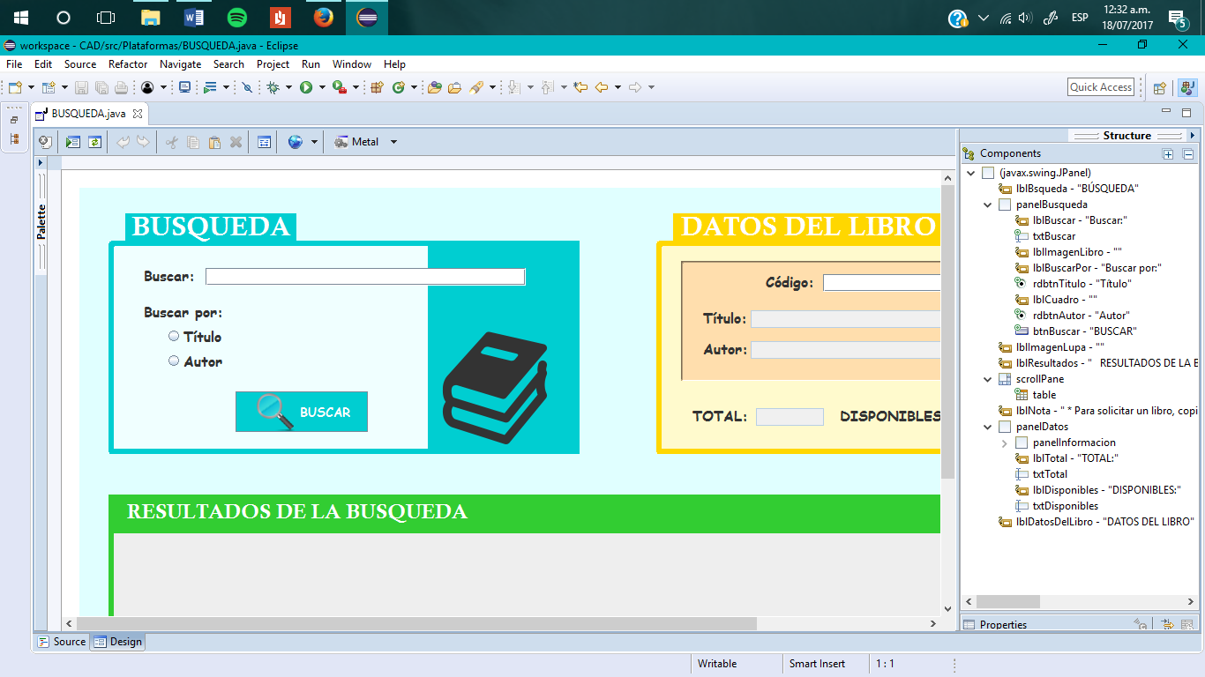



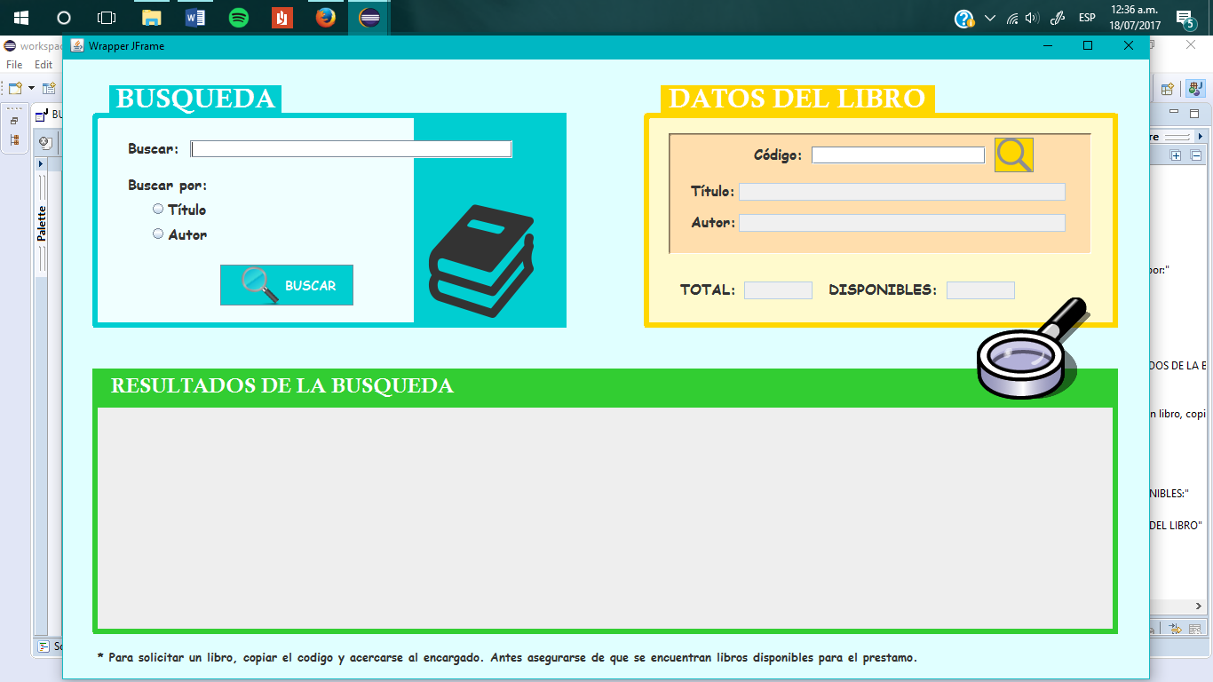

# Class Formulario

package Plataformas;

import javax.swing.JPanel;

import java.awt.Color;

import javax.swing.JLabel;

import javax.swing.JOptionPane;

import java.awt.Font;

import javax.swing.SwingConstants;

import javax.swing.JTextField;

import javax.swing.border.LineBorder;

import Conexion.CONEXION;

import Funciones.Limpiar;

import Funciones.NumeroTramite;

import Funciones.VariarLibros;

import javax.swing.JSeparator;

import javax.swing.ImageIcon;

import javax.swing.JButton;

import javax.swing.JComboBox;

import javax.swing.DefaultComboBoxModel;

import javax.swing.JTextArea;

import java.awt.event.ActionListener;

import java.sql.Connection;

import java.sql.PreparedStatement;

import java.sql.ResultSet;

import java.sql.Statement;

import java.awt.event.ActionEvent;

import javax.swing.JScrollPane;

import java.awt.event.MouseAdapter;

import java.awt.event.MouseEvent;

import java.awt.event.KeyAdapter;

import java.awt.event.KeyEvent;

@SuppressWarnings("serial")

public class Formulario extends JPanel {

public static JTextField txtCodigoDelLibro;

public static JTextField txtTituloLibro;

public static JTextField txtAutorLibro;

public static JTextField txtTotalLibro;

public static JTextField txtDisponiblesLibro;

public static JTextField txtCodigoAlumno;

public static JTextField txtNombreAlumno;

public static JTextField txtEntrega;

public static JTextField txtDevolucion;

public static JButton btnLimpiarRegistro;

public static JTextArea txtLibrosUso;

private boolean v=false;

private VariarLibros variar= new VariarLibros();

@SuppressWarnings("rawtypes")

public static JComboBox comboBox;

public static JLabel lblNumero;

private Limpiar limpiar=new Limpiar();

private JButton btnBuscarLibro;

private JButton btnBuscarAlumno;

private JButton btnGuardar;

private NumeroTramite numero= new NumeroTramite();

/**

* Create the panel.

*/

@SuppressWarnings({ "unchecked", "rawtypes" })

public Formulario() {

setFont(new Font("Comic Sans MS", Font.PLAIN, 15));

setBackground(new Color(240, 255, 240));

this.setBounds(138, 0, 1223, 697);

setLayout(null);

//JLabel NUMERO DE REGISTRO

lblNumero = new JLabel(""+numero.NuevoNumeroTramite()+"");

lblNumero.setEnabled(false);

lblNumero.setFont(new Font("Comic Sans MS", Font.BOLD, 16));

lblNumero.setHorizontalAlignment(SwingConstants.CENTER);

lblNumero.setBorder(new LineBorder(new Color(0, 0, 139), 4, true));

lblNumero.setBackground(new Color(255, 255, 255));

lblNumero.setOpaque(true);

lblNumero.setBounds(29, 26, 88, 39);

add(lblNumero);

//Title DATOS DEL ALUMNO

JLabel lblDatosDelAlumno = new JLabel("Datos del alumno");

lblDatosDelAlumno.setOpaque(true);

lblDatosDelAlumno.setHorizontalAlignment(SwingConstants.CENTER);

lblDatosDelAlumno.setForeground(new Color(0, 0, 139));

lblDatosDelAlumno.setFont(new Font("Comic Sans MS", Font.BOLD, 20));

lblDatosDelAlumno.setBackground(new Color(240, 255, 255));

lblDatosDelAlumno.setBounds(811, 117, 196, 28);

add(lblDatosDelAlumno);

//Title REGISTRO DE PRESTAMOS Y DEVOLUCIONES

JLabel lblRegistroDePrestamos = new JLabel("Registro de Pr\u00E9stamos y Devoluciones");

lblRegistroDePrestamos.setFont(new Font("Comic Sans MS", Font.BOLD, 30));

lblRegistroDePrestamos.setHorizontalAlignment(SwingConstants.CENTER);

lblRegistroDePrestamos.setBounds(0, 12, 1223, 66);

add(lblRegistroDePrestamos);

//Image of DATOS DEL LIBRO

JLabel lblImagenAutor = new JLabel("");

lblImagenAutor.setBounds(426, 297, 122, 134);

add(lblImagenAutor);

lblImagenAutor.setIcon(new ImageIcon(Formulario.class.getResource("/Iconos/Autor.png")));

//Title DETALLES DEL REGISTRO

JLabel lblDetallesDelRegistro = new JLabel("Detalles del registro");

lblDetallesDelRegistro.setOpaque(true);

lblDetallesDelRegistro.setHorizontalAlignment(SwingConstants.CENTER);

lblDetallesDelRegistro.setForeground(new Color(0, 0, 139));

lblDetallesDelRegistro.setFont(new Font("Comic Sans MS", Font.BOLD, 20));

lblDetallesDelRegistro.setBackground(new Color(240, 255, 255));

lblDetallesDelRegistro.setBounds(222, 473, 240, 28);

add(lblDetallesDelRegistro);

//SEPARATOR 1

JSeparator separator = new JSeparator();

separator.setForeground(new Color(192, 192, 192));

separator.setBounds(29, 82, 1182, 10);

add(separator);

//Title DATOS DEL LIBRO

JLabel lblDatosDelLibro = new JLabel("Datos del libro");

lblDatosDelLibro.setHorizontalAlignment(SwingConstants.CENTER);

lblDatosDelLibro.setBackground(new Color(240, 255, 255));

lblDatosDelLibro.setForeground(new Color(0, 0, 139));

lblDatosDelLibro.setOpaque(true);

lblDatosDelLibro.setFont(new Font("Comic Sans MS", Font.BOLD, 20));

lblDatosDelLibro.setBounds(209, 117, 196, 28);

add(lblDatosDelLibro);

/**

* Create the panel DATOS DEL LIBRO

*/

JPanel panelDatosLibro = new JPanel();

panelDatosLibro.setBorder(new LineBorder(new Color(0, 0, 139), 4, true));

panelDatosLibro.setBackground(new Color(240, 255, 255));

panelDatosLibro.setBounds(49, 131, 520, 263);

add(panelDatosLibro);

panelDatosLibro.setLayout(null);

//-----------------------------

txtCodigoDelLibro = new JTextField();

txtCodigoDelLibro.addKeyListener(new KeyAdapter() {

@Override

public void keyReleased(KeyEvent e) {

if (e.getKeyCode() == KeyEvent.VK_ENTER) {

btnBuscarLibro.doClick();

txtCodigoAlumno.requestFocus();

txtCodigoAlumno.selectAll();

}

}

});

txtCodigoDelLibro.setFont(new Font("Dialog", Font.PLAIN, 14));

txtCodigoDelLibro.setForeground(new Color(255, 255, 255));

txtCodigoDelLibro.setBounds(200, 30, 234, 23);

panelDatosLibro.add(txtCodigoDelLibro);

txtCodigoDelLibro.setHorizontalAlignment(SwingConstants.CENTER);

txtCodigoDelLibro.setColumns(10);

txtCodigoDelLibro.setBackground(new Color(0, 0, 139));

//-----------------------------

JLabel lblCdigoDelLibro = new JLabel("C\u00F3digo del libro:");

lblCdigoDelLibro.setBounds(70, 31, 126, 23);

panelDatosLibro.add(lblCdigoDelLibro);

lblCdigoDelLibro.setHorizontalAlignment(SwingConstants.CENTER);

lblCdigoDelLibro.setFont(new Font("Comic Sans MS", Font.BOLD, 16));

//-----------------------------

JLabel lblTtulo = new JLabel("T\u00EDtulo:");

lblTtulo.setHorizontalAlignment(SwingConstants.CENTER);

lblTtulo.setFont(new Font("Comic Sans MS", Font.BOLD, 16));

lblTtulo.setBounds(27, 103, 88, 23);

panelDatosLibro.add(lblTtulo);

//-----------------------------

txtTituloLibro = new JTextField();

txtTituloLibro.setEditable(false);

txtTituloLibro.setHorizontalAlignment(SwingConstants.CENTER);

txtTituloLibro.setColumns(10);

txtTituloLibro.setBackground(Color.WHITE);

txtTituloLibro.setBounds(109, 106, 363, 20);

panelDatosLibro.add(txtTituloLibro);

//-----------------------------

txtAutorLibro = new JTextField();

txtAutorLibro.setEditable(false);

txtAutorLibro.setHorizontalAlignment(SwingConstants.CENTER);

txtAutorLibro.setColumns(10);

txtAutorLibro.setBackground(Color.WHITE);

txtAutorLibro.setBounds(109, 141, 363, 20);

panelDatosLibro.add(txtAutorLibro);

//-----------------------------

JLabel lblAutor = new JLabel("Autor:");

lblAutor.setHorizontalAlignment(SwingConstants.CENTER);

lblAutor.setFont(new Font("Comic Sans MS", Font.BOLD, 16));

lblAutor.setBounds(27, 138, 88, 23);

panelDatosLibro.add(lblAutor);

//-----------------------------

JLabel lblTotal = new JLabel("Total:");

lblTotal.setBounds(132, 173, 88, 23);

panelDatosLibro.add(lblTotal);

lblTotal.setHorizontalAlignment(SwingConstants.CENTER);

lblTotal.setFont(new Font("Comic Sans MS", Font.BOLD, 16));

//-----------------------------

txtTotalLibro = new JTextField();

txtTotalLibro.setEditable(false);

txtTotalLibro.setBounds(214, 176, 134, 20);

panelDatosLibro.add(txtTotalLibro);

txtTotalLibro.setHorizontalAlignment(SwingConstants.CENTER);

txtTotalLibro.setColumns(10);

txtTotalLibro.setBackground(Color.WHITE);

//-----------------------------

txtDisponiblesLibro = new JTextField();

txtDisponiblesLibro.setEditable(false);

txtDisponiblesLibro.setHorizontalAlignment(SwingConstants.CENTER);

txtDisponiblesLibro.setColumns(10);

txtDisponiblesLibro.setBackground(Color.WHITE);

txtDisponiblesLibro.setBounds(214, 211, 134, 20);

panelDatosLibro.add(txtDisponiblesLibro);

//-----------------------------

JLabel lblDisponibles = new JLabel("Disponibles:");

lblDisponibles.setHorizontalAlignment(SwingConstants.CENTER);

lblDisponibles.setFont(new Font("Comic Sans MS", Font.BOLD, 16));

lblDisponibles.setBounds(109, 208, 111, 23);

panelDatosLibro.add(lblDisponibles);

//-----------------------------

btnBuscarLibro = new JButton("Buscar");

btnBuscarLibro.addActionListener(new ActionListener() {

public void actionPerformed(ActionEvent arg0) {

//REALIZAR CONSULTA

String consultaCodigo="SELECT * FROM Libro where cod_libro="+txtCodigoDelLibro.getText();

try {

Connection conexion = CONEXION.getConnection();

Statement st = conexion.createStatement();

ResultSet rt =st.executeQuery(consultaCodigo);

while (rt.next()) {

txtTituloLibro.setText(rt.getString(2));

txtAutorLibro.setText(rt.getString(3));

txtTotalLibro.setText(rt.getString(4));

txtDisponiblesLibro.setText(rt.getString(5));

}

}catch (Exception ex) {

ex.printStackTrace();

}

}

});

btnBuscarLibro.setForeground(Color.WHITE);

btnBuscarLibro.setFont(new Font("Comic Sans MS", Font.BOLD, 15));

btnBuscarLibro.setBackground(new Color(100, 149, 237));

btnBuscarLibro.setBounds(210, 68, 98, 26);

panelDatosLibro.add(btnBuscarLibro);

/**

* Create the panel DATOS DEL ALUMNO

*/

JPanel panelDatosAlumno = new JPanel();

panelDatosAlumno.setLayout(null);

panelDatosAlumno.setBorder(new LineBorder(new Color(0, 0, 139), 4, true));

panelDatosAlumno.setBackground(new Color(240, 255, 255));

panelDatosAlumno.setBounds(659, 131, 510, 263);

add(panelDatosAlumno);

//-----------------------------

txtCodigoAlumno = new JTextField();

txtCodigoAlumno.addKeyListener(new KeyAdapter() {

@Override

public void keyReleased(KeyEvent e) {

if (e.getKeyCode() == KeyEvent.VK_ENTER) {

btnBuscarAlumno.doClick();

comboBox.requestFocus();

}

}

});

txtCodigoAlumno.setHorizontalAlignment(SwingConstants.CENTER);

txtCodigoAlumno.setForeground(Color.WHITE);

txtCodigoAlumno.setFont(new Font("Dialog", Font.PLAIN, 14));

txtCodigoAlumno.setColumns(10);

txtCodigoAlumno.setBackground(new Color(0, 0, 139));

txtCodigoAlumno.setBounds(221, 31, 196, 22);

panelDatosAlumno.add(txtCodigoAlumno);

//-----------------------------

JLabel lblCdigoDelAlumno = new JLabel("C\u00F3digo del alumno:");

lblCdigoDelAlumno.setHorizontalAlignment(SwingConstants.CENTER);

lblCdigoDelAlumno.setFont(new Font("Comic Sans MS", Font.BOLD, 16));

lblCdigoDelAlumno.setBounds(70, 31, 150, 23);

panelDatosAlumno.add(lblCdigoDelAlumno);

//-----------------------------

JLabel lblNombre = new JLabel("Nombre:");

lblNombre.setHorizontalAlignment(SwingConstants.CENTER);

lblNombre.setFont(new Font("Comic Sans MS", Font.BOLD, 16));

lblNombre.setBounds(27, 106, 88, 23);

panelDatosAlumno.add(lblNombre);

//-----------------------------

txtNombreAlumno = new JTextField();

txtNombreAlumno.setEditable(false);

txtNombreAlumno.setHorizontalAlignment(SwingConstants.CENTER);

txtNombreAlumno.setColumns(10);

txtNombreAlumno.setBackground(Color.WHITE);

txtNombreAlumno.setBounds(109, 109, 360, 20);

panelDatosAlumno.add(txtNombreAlumno);

//-----------------------------

btnBuscarAlumno = new JButton("Buscar");

btnBuscarAlumno.addActionListener(new ActionListener() {

public void actionPerformed(ActionEvent e) {

//BUSCAR NOMBRE

String consultaCod="SELECT NombreAl FROM Alumno WHERE cod_alum="+txtCodigoAlumno.getText();

try {

Connection conexion = CONEXION.getConnection();

Statement st = conexion.createStatement();

ResultSet rt =st.executeQuery(consultaCod);

while (rt.next()) {

txtNombreAlumno.setText(rt.getString(1));

}

}catch (Exception ex) {

ex.printStackTrace();

}

//BUSCAR LIBROS EN USO

String consultaLibros="BuscarAlum "+txtCodigoAlumno.getText();

try {

Connection conexion = CONEXION.getConnection();

Statement st = conexion.createStatement();

ResultSet rt =st.executeQuery(consultaLibros);

while (rt.next()) {

txtLibrosUso.setText(rt.getString(2));

}

}catch (Exception ex) {

ex.printStackTrace();

}

}

});

btnBuscarAlumno.setFont(new Font("Comic Sans MS", Font.BOLD, 15));

btnBuscarAlumno.setForeground(new Color(255, 255, 255));

btnBuscarAlumno.setBackground(new Color(100, 149, 237));

btnBuscarAlumno.setBounds(205, 68, 98, 26);

panelDatosAlumno.add(btnBuscarAlumno);

//-----------------------------

JLabel lblCiclo = new JLabel("Ciclo:");

lblCiclo.setHorizontalAlignment(SwingConstants.CENTER);

lblCiclo.setFont(new Font("Comic Sans MS", Font.BOLD, 16));

lblCiclo.setBounds(27, 141, 63, 23);

panelDatosAlumno.add(lblCiclo);

//-----------------------------

comboBox = new JComboBox();

comboBox.addKeyListener(new KeyAdapter() {

@Override

public void keyReleased(KeyEvent e) {

if (e.getKeyCode() == KeyEvent.VK_ENTER) {

if(txtEntrega.getText().length()==0) {

txtEntrega.requestFocus();

txtEntrega.selectAll();

}else {

txtLibrosUso.requestFocus();

}

}

}

});

comboBox.setBackground(new Color(255, 255, 255));

comboBox.setModel(new DefaultComboBoxModel(new String[] {"Seleccionar el ciclo", "1 ero", "2 do", "3 ero", "4 to", "5 to", "6 to", "7 mo", "8 vo", "9 no", "10 mo"}));

comboBox.setMaximumRowCount(11);

comboBox.setBounds(109, 141, 139, 25);

panelDatosAlumno.add(comboBox);

//-----------------------------

JLabel lblLibrosEnPosesion = new JLabel("Libros en posesi\u00F3n:");

lblLibrosEnPosesion.setHorizontalAlignment(SwingConstants.CENTER);

lblLibrosEnPosesion.setFont(new Font("Comic Sans MS", Font.BOLD, 16));

lblLibrosEnPosesion.setBounds(27, 174, 174, 23);

panelDatosAlumno.add(lblLibrosEnPosesion);

//-----------------------------

JScrollPane scrollPane = new JScrollPane();

scrollPane.setBorder(null);

scrollPane.setBounds(205, 178, 264, 59);

panelDatosAlumno.add(scrollPane);

txtLibrosUso = new JTextArea();

txtLibrosUso.addKeyListener(new KeyAdapter() {

@Override

public void keyReleased(KeyEvent e) {

if (e.getKeyCode() == KeyEvent.VK_ENTER) {

txtEntrega.requestFocus();

txtEntrega.selectAll();

}

}

});

txtLibrosUso.addMouseListener(new MouseAdapter() {

@Override

public void mouseClicked(MouseEvent arg0) {

String consultaCodigo="BuscarAlum "+txtCodigoAlumno.getText();

try {

Connection conexion = CONEXION.getConnection();

Statement st = conexion.createStatement();

ResultSet rt =st.executeQuery(consultaCodigo);

while (rt.next()) {

txtCodigoDelLibro.setText(rt.getString(3));

txtEntrega.setText(rt.getString(4));

txtEntrega.setEditable(false);

}

}catch (Exception ex) {

ex.printStackTrace();

}

v=true;

}

});

scrollPane.setViewportView(txtLibrosUso);

txtLibrosUso.setFont(new Font("Comic Sans MS", Font.PLAIN, 13));

txtLibrosUso.setEditable(false);

/**

* Create the panel DETALLES DEL REGISTRO

*/

JPanel panelDetallesRegistro = new JPanel();

panelDetallesRegistro.setLayout(null);

panelDetallesRegistro.setBorder(new LineBorder(new Color(0, 0, 139), 4, true));

panelDetallesRegistro.setBackground(new Color(240, 255, 255));

panelDetallesRegistro.setBounds(49, 489, 596, 140);

add(panelDetallesRegistro);

//-----------------------------

JLabel lblFechaDeEntrega = new JLabel("Fecha de entrega:");

lblFechaDeEntrega.setHorizontalAlignment(SwingConstants.CENTER);

lblFechaDeEntrega.setFont(new Font("Comic Sans MS", Font.BOLD, 16));

lblFechaDeEntrega.setBounds(27, 43, 154, 23);

panelDetallesRegistro.add(lblFechaDeEntrega);

//-----------------------------

txtEntrega = new JTextField();

txtEntrega.addKeyListener(new KeyAdapter() {

@Override

public void keyPressed(KeyEvent e) {

if (e.getKeyCode() == KeyEvent.VK_ENTER) {

txtDevolucion.requestFocus();

}

}

});

txtEntrega.setHorizontalAlignment(SwingConstants.CENTER);

txtEntrega.setColumns(10);

txtEntrega.setBackground(Color.WHITE);

txtEntrega.setBounds(207, 46, 194, 20);

panelDetallesRegistro.add(txtEntrega);

//-----------------------------

JLabel lblFechaDeDevolucin = new JLabel("Fecha de devoluci\u00F3n:");

lblFechaDeDevolucin.setHorizontalAlignment(SwingConstants.CENTER);

lblFechaDeDevolucin.setFont(new Font("Comic Sans MS", Font.BOLD, 16));

lblFechaDeDevolucin.setBounds(27, 78, 162, 23);

panelDetallesRegistro.add(lblFechaDeDevolucin);

//-----------------------------

txtDevolucion = new JTextField();

txtDevolucion.addKeyListener(new KeyAdapter() {

@Override

public void keyReleased(KeyEvent e) {

if (e.getKeyCode() == KeyEvent.VK_ENTER) {

btnGuardar.doClick();

}

}

});

txtDevolucion.setHorizontalAlignment(SwingConstants.CENTER);

txtDevolucion.setColumns(10);

txtDevolucion.setBackground(Color.WHITE);

txtDevolucion.setBounds(207, 81, 194, 20);

panelDetallesRegistro.add(txtDevolucion);

//Separator 2

JSeparator separator_1 = new JSeparator();

separator_1.setForeground(Color.LIGHT_GRAY);

separator_1.setBounds(29, 440, 1182, 10);

add(separator_1);

//Button NUEVO REGISTRO

JButton btnNuevoRegistro = new JButton("");

btnNuevoRegistro.addActionListener(new ActionListener() {

public void actionPerformed(ActionEvent e) {

limpiar.limpiarFormulario();

lblNumero.setText(""+numero.NuevoNumeroTramite()+"");

v=false;

}

});

btnNuevoRegistro.setBackground(new Color(152, 251, 152));

btnNuevoRegistro.setIcon(new ImageIcon(Formulario.class.getResource("/Iconos/Nuevo.png")));

btnNuevoRegistro.setBounds(874, 473, 133, 125);

add(btnNuevoRegistro);

JLabel lblNuevoRegistro = new JLabel("Nuevo registro");

lblNuevoRegistro.setForeground(new Color(0, 0, 128));

lblNuevoRegistro.setHorizontalAlignment(SwingConstants.CENTER);

lblNuevoRegistro.setFont(new Font("Comic Sans MS", Font.BOLD, 15));

lblNuevoRegistro.setBounds(874, 601, 133, 28);

add(lblNuevoRegistro);

//Button LIMPIAR REGISTRO

btnLimpiarRegistro = new JButton("");

btnLimpiarRegistro.addActionListener(new ActionListener() {

public void actionPerformed(ActionEvent arg0) {

limpiar.limpiarRegistro();

}

});

btnLimpiarRegistro.setBackground(new Color(152, 251, 152));

btnLimpiarRegistro.setIcon(new ImageIcon(Formulario.class.getResource("/Iconos/Borrar.png")));

btnLimpiarRegistro.setBounds(1036, 473, 133, 125);

add(btnLimpiarRegistro);

JLabel lblLimpiarRegistro = new JLabel("Limpiar registro");

lblLimpiarRegistro.setHorizontalAlignment(SwingConstants.CENTER);

lblLimpiarRegistro.setForeground(new Color(0, 0, 128));

lblLimpiarRegistro.setFont(new Font("Comic Sans MS", Font.BOLD, 15));

lblLimpiarRegistro.setBounds(1036, 601, 133, 28);

add(lblLimpiarRegistro);

//Button GUARDAR

btnGuardar = new JButton("");

btnGuardar.addActionListener(new ActionListener() {

public void actionPerformed(ActionEvent arg0) {

//GUARDAR REGISTROS EN LA BD

if(v==false) {

if(txtCodigoAlumno.getText().length()==0 || txtCodigoDelLibro.getText().length()==0 || txtEntrega.getText().length()==0) {

JOptionPane.showMessageDialog(btnGuardar, "Revise si los siguientes campos estan llenos: \nCodigo del libro \nCodigo del alumno"

+ "\nFecha de entrega", "Error", JOptionPane.ERROR_MESSAGE);

}else {

if(variar.HallarDisponibles()>0) {

if(txtDevolucion.getText().length()!=0) {

JOptionPane.showMessageDialog(btnGuardar,"No se guardara la fecha de devolucion. \nInsertar fecha en nuevo registro.",

"Aviso",JOptionPane.INFORMATION_MESSAGE);

}

//PRESTAMO

String insertar="INSERT INTO Tramite VALUES (?,?,?,?,NULL)";

try {

Connection conexion = CONEXION.getConnection();

PreparedStatement stmt = conexion.prepareStatement(insertar);

stmt.setInt(1,Integer.parseInt(lblNumero.getText()));

stmt.setInt(2,Integer.parseInt(txtCodigoAlumno.getText()));

stmt.setString(3,txtCodigoDelLibro.getText());

stmt.setString(4,txtEntrega.getText());

stmt.executeUpdate();

System.out.println("prestado");

}catch (Exception ex) {

ex.printStackTrace();

}

int cant=variar.HallarDisponibles();

variar.Prestamo(cant);

limpiar.limpiarGuardar();

}else {

JOptionPane.showMessageDialog(btnGuardar, "No hay libros disponibles", "Error", JOptionPane.ERROR_MESSAGE);

}

}

}else {

if(txtDevolucion.getText().length()==0) {

JOptionPane.showMessageDialog(btnGuardar, "Revise si los siguientes campos estan llenos: \nCodigo del libro \nCodigo del alumno"

+ "\n Fecha de devolución", "Error", JOptionPane.ERROR_MESSAGE);

}

else {

//DEVOLUCION

String modificar="UPDATE Tramite SET Fecha_devolucion=? WHERE cod_alum="+txtCodigoAlumno.getText();

try {

Connection conexion = CONEXION.getConnection();

PreparedStatement stmt = conexion.prepareStatement(modificar);

stmt.setString(1, txtDevolucion.getText());

stmt.executeUpdate();

System.out.println("devuelto");

}catch (Exception ex) {

ex.printStackTrace();

}

int cant=variar.HallarDisponibles();

variar.Devolucion(cant);

limpiar.limpiarGuardar();

}

}

}

});

btnGuardar.setIcon(new ImageIcon(Formulario.class.getResource("/Iconos/Guardar.png")));

btnGuardar.setBackground(new Color(152, 251, 152));

btnGuardar.setBounds(703, 473, 140, 125);

add(btnGuardar);

JLabel lblGuardarRegistro = new JLabel("Guardar registro");

lblGuardarRegistro.setHorizontalAlignment(SwingConstants.CENTER);

lblGuardarRegistro.setForeground(new Color(0, 0, 128));

lblGuardarRegistro.setFont(new Font("Comic Sans MS", Font.BOLD, 15));

lblGuardarRegistro.setBounds(703, 601, 140, 28);

add(lblGuardarRegistro);

}

}

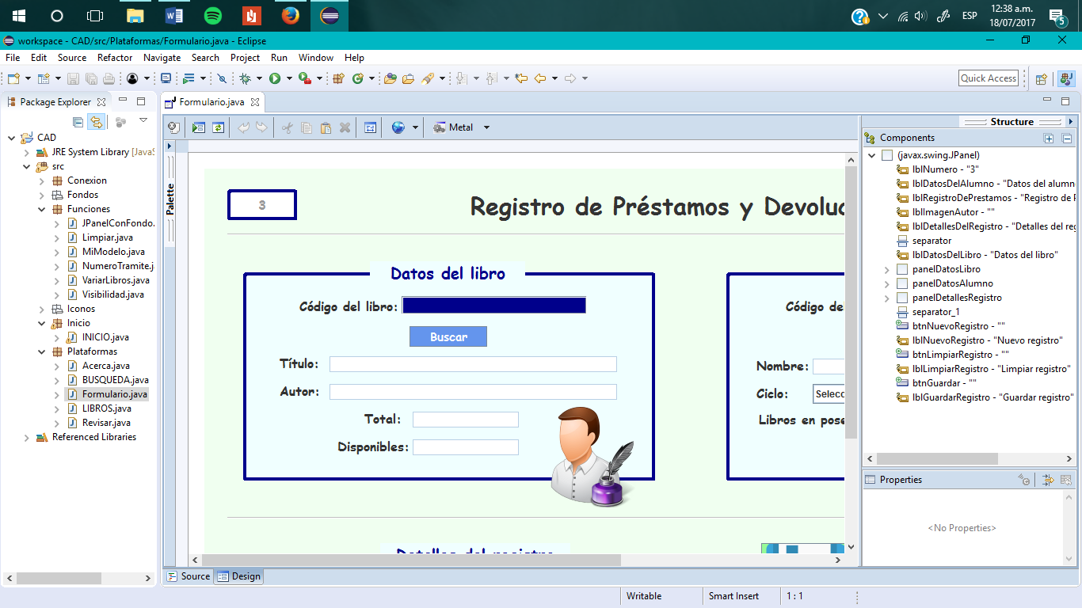

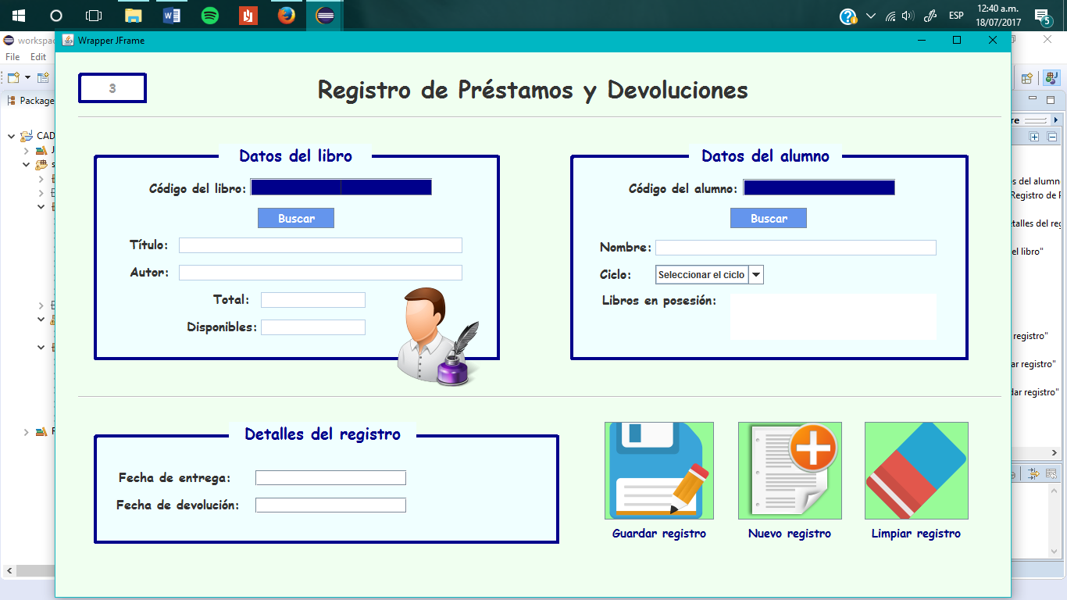

# Class LIBROS

package Plataformas;

import javax.swing.JPanel;

import java.awt.Color;

import javax.swing.JLabel;

import java.awt.Font;

import javax.swing.SwingConstants;

import Funciones.MiModelo;

import javax.swing.JScrollPane;

import javax.swing.JTable;

import javax.swing.JSeparator;

@SuppressWarnings("serial")

public class LIBROS extends JPanel {

public static MiModelo modelolib = new MiModelo();

public static JTable tablaLibros;

/**

* Create the panel.

*/

public LIBROS() {

setBackground(new Color(224, 255, 255));

this.setBounds(138, 0, 1223, 697);

setLayout(null);

JLabel lblTodosLosLibros = new JLabel("TODOS LOS LIBROS");

lblTodosLosLibros.setForeground(new Color(0, 0, 128));

lblTodosLosLibros.setBackground(new Color(0, 100, 0));

lblTodosLosLibros.setHorizontalAlignment(SwingConstants.CENTER);

lblTodosLosLibros.setFont(new Font("Tahoma", Font.PLAIN, 50));

lblTodosLosLibros.setBounds(0, 12, 1223, 80);

add(lblTodosLosLibros);

JScrollPane scrollPane = new JScrollPane();

scrollPane.setBounds(40, 137, 1125, 519);

add(scrollPane);

tablaLibros = new JTable(modelolib);

tablaLibros.setFont(new Font("Dialog", Font.PLAIN, 14));

scrollPane.setViewportView(tablaLibros);

modelolib.addColumn("Código del libro");

modelolib.addColumn("Título");

modelolib.addColumn("Autor");

modelolib.addColumn("Total de libros");

modelolib.addColumn("Libros disponibles");

JSeparator separator = new JSeparator();

separator.setBounds(10, 104, 1201, 2);

add(separator);

}

}

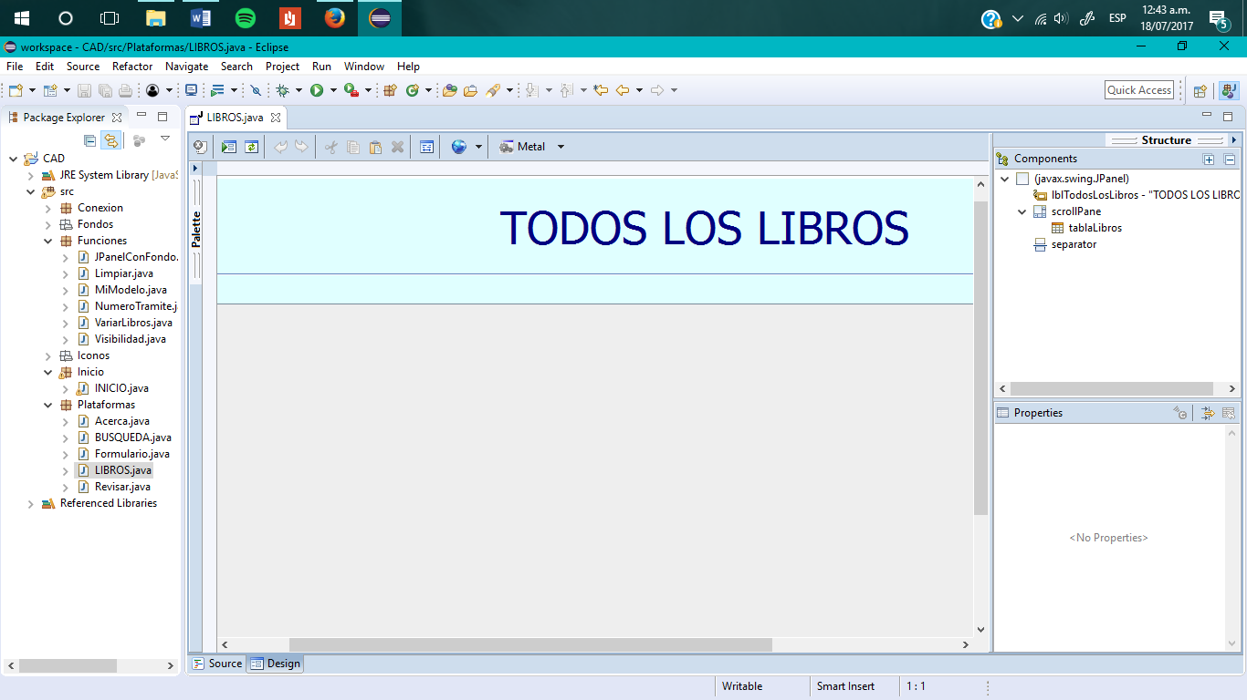

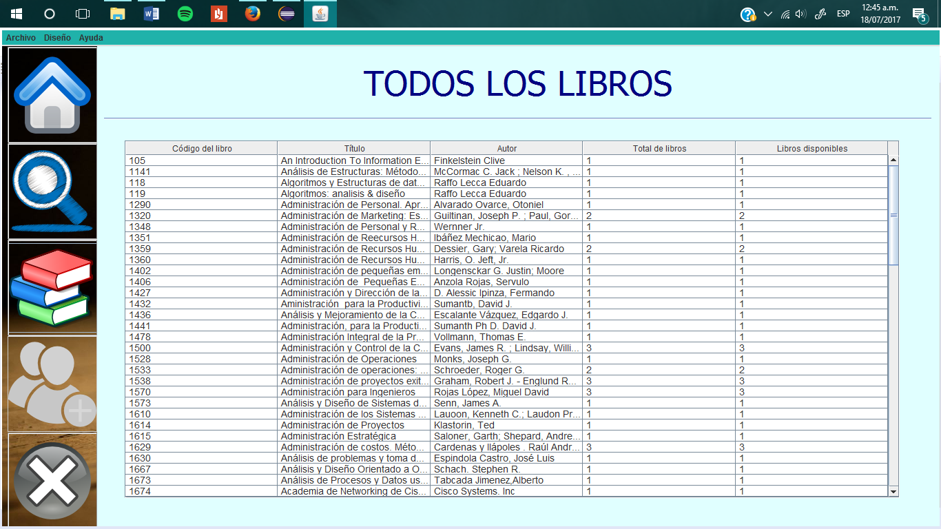

# Class Revisar

package Plataformas;

import javax.swing.JPanel;

import java.awt.Color;

import javax.swing.JLabel;

import javax.swing.JOptionPane;

import java.awt.Font;

import javax.swing.SwingConstants;

import javax.swing.JSeparator;

import javax.swing.JTabbedPane;

import javax.swing.JScrollPane;

import javax.swing.JTable;

import javax.swing.JTextField;

import javax.swing.JRadioButton;

import javax.swing.JButton;

import javax.swing.ButtonGroup;

import javax.swing.ImageIcon;

import javax.swing.border.SoftBevelBorder;

import Conexion.CONEXION;

import Funciones.Limpiar;

import Funciones.MiModelo;

import javax.swing.border.BevelBorder;

import java.awt.SystemColor;

import java.awt.event.ActionListener;

import java.awt.event.KeyAdapter;

import java.awt.event.KeyEvent;

import java.sql.Connection;

import java.sql.ResultSet;

import java.sql.SQLException;

import java.sql.Statement;

import java.awt.event.ActionEvent;

@SuppressWarnings("serial")

public class Revisar extends JPanel {

public static JTextField txtBuscarPerso;

private JTable tableBuscarPor;

public static MiModelo modeloBuscar= new MiModelo();

public static MiModelo modeloBuscarPerso= new MiModelo();

private JTable tableBuscarTodo;

private JRadioButton rdbtnCdigoDelAlumno;

private JRadioButton rdbtnNombreDelAlumno;

private JRadioButton rdbtnCdigoDelLibro;

private JRadioButton rdbtnNombreDelLibro;

private Limpiar limpiar = new Limpiar();

/**

* Create the panel.

*/

public Revisar() {

setBackground(SystemColor.inactiveCaptionBorder);

this.setBounds(138, 0, 1223, 697);

setLayout(null);

//CREATE TITLE REGISTRO DE PRESTAMOS Y DEVOLUCIONES

JLabel lblRegistroDePrestamos = new JLabel("REGISTRO DE PRESTAMOS Y DEVOLUCIONES");

lblRegistroDePrestamos.setForeground(new Color(139, 0, 139));

lblRegistroDePrestamos.setHorizontalAlignment(SwingConstants.CENTER);

lblRegistroDePrestamos.setFont(new Font("Tahoma", Font.PLAIN, 37));

lblRegistroDePrestamos.setBounds(10, 34, 1203, 93);

add(lblRegistroDePrestamos);

//CREATE IMAGE 1

JLabel labelImage1 = new JLabel("");

labelImage1.setIcon(new ImageIcon(Revisar.class.getResource("/Iconos/Titulo.png")));

labelImage1.setBounds(1038, 53, 143, 115);

add(labelImage1);

//SEPARATOR

JSeparator separator = new JSeparator();

separator.setBounds(20, 119, 1203, 12);

add(separator);

//VENTANAS

JTabbedPane tabbedPane = new JTabbedPane(JTabbedPane.TOP);

tabbedPane.setBackground(new Color(255, 250, 240));

tabbedPane.setFont(new Font("Tahoma", Font.PLAIN, 17));

tabbedPane.setBounds(10, 139, 1203, 547);

add(tabbedPane);

/*

* CREATE PANEL 1 BUSCAR TODO

*/

JPanel panelMostrarTodo = new JPanel();

panelMostrarTodo.setBackground(new Color(255, 250, 240));

tabbedPane.addTab("MOSTRAR TODOS LOS RESULTADOS", null, panelMostrarTodo, null);

panelMostrarTodo.setLayout(null);

//CREATE BUTTON ACTUALIZAR

JButton btnActualizar = new JButton("ACTUALIZAR");

btnActualizar.addActionListener(new ActionListener() {

public void actionPerformed(ActionEvent e) {

limpiar.limpiarRevisarTodo();

Connection conexion = CONEXION.getConnection();

Statement s=null;

ResultSet rs=null;

try {

s = conexion.createStatement();

rs = s.executeQuery("SELECT * FROM BuscarTodo");

while (rs.next()) {

Object [] fila = new Object [6];

for (int i=0; i<6; i++) {

fila [i]=" "+rs.getObject(i+1);

}

modeloBuscar.addRow(fila);

}

} catch (SQLException e1) {

// TODO Auto-generated catch block

e1.printStackTrace();

}

}

});

btnActualizar.setForeground(Color.WHITE);

btnActualizar.setFont(new Font("Dialog", Font.BOLD, 15));

btnActualizar.setBorder(null);

btnActualizar.setBackground(new Color(100, 149, 237));

btnActualizar.setBounds(562, 25, 147, 26);

panelMostrarTodo.add(btnActualizar);

//CREATE SCROLLPANE TODO

JScrollPane scrollPaneTodo = new JScrollPane();

scrollPaneTodo.setBounds(33, 77, 1130, 403);

panelMostrarTodo.add(scrollPaneTodo);

tableBuscarTodo = new JTable(modeloBuscar);

scrollPaneTodo.setViewportView(tableBuscarTodo);

modeloBuscar.addColumn("Código del Alumno");

modeloBuscar.addColumn("Nombre del Alumno");

modeloBuscar.addColumn("Código del Libro");

modeloBuscar.addColumn("Nombre del Libro");

modeloBuscar.addColumn("Fecha de Entrega");

modeloBuscar.addColumn("Fecha de Devolución");

/*

* CREATE PANE BUSQUEDA PERSONALIZADA

*/

JPanel panelBusquedaPersonalizada = new JPanel();

panelBusquedaPersonalizada.setBackground(new Color(255, 250, 240));

tabbedPane.addTab("BUSQUEDA PERSONALIZADA", null, panelBusquedaPersonalizada, null);

panelBusquedaPersonalizada.setLayout(null);

//BUTTON BUSCAR

JButton btnBuscar = new JButton("BUSCAR");

btnBuscar.addActionListener(new ActionListener() {

public void actionPerformed(ActionEvent e) {

limpiar.limpiarRevisarPersonalizadoSinTXTX();

String consulta="";

if(rdbtnNombreDelLibro.isSelected()==true) {

consulta="BuscarNombreLibro '"+txtBuscarPerso.getText()+"'";

}else {

if(rdbtnCdigoDelLibro.isSelected()==true) {

consulta="BuscarCodigoLibro '"+txtBuscarPerso.getText()+"'";

}else {

if(rdbtnNombreDelAlumno.isSelected()==true) {

consulta="BuscarNombreAlumno '"+txtBuscarPerso.getText()+"'";

}else {

if(rdbtnCdigoDelAlumno.isSelected()==true) {

consulta="BuscarCodigoAlumno "+Integer.parseInt(txtBuscarPerso.getText());

}else {

JOptionPane.showMessageDialog(btnBuscar,"No ha seleccionado el filtro a buscar."

+ "\nSelecciones una de las siguientes opciones:"

+ "\n Nombre del Libro"

+ "\n Código del Libro"

+ "\n Nombre del Alumno"

+ "\n Código del Alumno","ERROR", JOptionPane.ERROR_MESSAGE);

}

}

}

}

try {

Connection conexion = CONEXION.getConnection();

Statement s = conexion.createStatement();

ResultSet rs=s.executeQuery(consulta);

//AÑADIENDO COLUMNAS

while (rs.next()) {

Object [] fila = new Object [6];

for (int i=0;i<6;i++) {

fila [i] =" "+rs.getObject(i+1);

}

modeloBuscarPerso.addRow(fila);

}

}catch (Exception ex) {

ex.printStackTrace();

}

}

});

btnBuscar.setBorder(null);

btnBuscar.setBounds(495, 121, 147, 49);

panelBusquedaPersonalizada.add(btnBuscar);

btnBuscar.setForeground(new Color(255, 255, 255));

btnBuscar.setFont(new Font("Dialog", Font.BOLD, 15));

btnBuscar.setBackground(new Color(240, 230, 140));

btnBuscar.setIcon(new ImageIcon(Revisar.class.getResource("/Iconos/Search.png")));

//INTERNAL PANEL BUSCAR POR

JPanel panelBuscarPor = new JPanel();

panelBuscarPor.setBorder(new SoftBevelBorder(BevelBorder.LOWERED, null, null, null, null));

panelBuscarPor.setBackground(new Color(255, 255, 224));

panelBuscarPor.setBounds(51, 29, 1097, 113);

panelBusquedaPersonalizada.add(panelBuscarPor);

panelBuscarPor.setLayout(null);

JLabel lblBuscar = new JLabel("Buscar:");

lblBuscar.setFont(new Font("Tahoma", Font.PLAIN, 20));

lblBuscar.setBounds(274, 11, 84, 25);

panelBuscarPor.add(lblBuscar);

txtBuscarPerso = new JTextField();

txtBuscarPerso.addKeyListener(new KeyAdapter() {

@Override

public void keyReleased(KeyEvent e) {

if (e.getKeyCode() == KeyEvent.VK_ENTER) {

txtBuscarPerso.selectAll();

}

}

});

txtBuscarPerso.setBounds(355, 17, 384, 20);

panelBuscarPor.add(txtBuscarPerso);

txtBuscarPerso.setColumns(10);

rdbtnNombreDelLibro = new JRadioButton("Nombre del Libro");

rdbtnNombreDelLibro.setBackground(new Color(255, 255, 224));

rdbtnNombreDelLibro.setFont(new Font("Tahoma", Font.PLAIN, 15));

rdbtnNombreDelLibro.setBounds(90, 56, 147, 23);

panelBuscarPor.add(rdbtnNombreDelLibro);

rdbtnCdigoDelLibro = new JRadioButton("C\u00F3digo del Libro");

rdbtnCdigoDelLibro.setBackground(new Color(255, 255, 224));

rdbtnCdigoDelLibro.setFont(new Font("Tahoma", Font.PLAIN, 15));

rdbtnCdigoDelLibro.setBounds(325, 56, 147, 23);

panelBuscarPor.add(rdbtnCdigoDelLibro);

rdbtnNombreDelAlumno = new JRadioButton("Nombre del Alumno");

rdbtnNombreDelAlumno.setBackground(new Color(255, 255, 224));

rdbtnNombreDelAlumno.setFont(new Font("Tahoma", Font.PLAIN, 15));

rdbtnNombreDelAlumno.setBounds(577, 54, 162, 23);

panelBuscarPor.add(rdbtnNombreDelAlumno);

rdbtnCdigoDelAlumno = new JRadioButton("C\u00F3digo del Alumno");

rdbtnCdigoDelAlumno.setBackground(new Color(255, 255, 224));

rdbtnCdigoDelAlumno.setFont(new Font("Tahoma", Font.PLAIN, 15));

rdbtnCdigoDelAlumno.setBounds(853, 56, 147, 23);

panelBuscarPor.add(rdbtnCdigoDelAlumno);

ButtonGroup grupo = new ButtonGroup();

grupo.add(rdbtnNombreDelLibro);

grupo.add(rdbtnCdigoDelLibro);

grupo.add(rdbtnNombreDelAlumno);

grupo.add(rdbtnCdigoDelAlumno);

JScrollPane scrollPane = new JScrollPane();

scrollPane.setBounds(51, 198, 1097, 288);

panelBusquedaPersonalizada.add(scrollPane);

tableBuscarPor = new JTable(modeloBuscarPerso);

tableBuscarPor.setBackground(new Color(255, 255, 224));

scrollPane.setViewportView(tableBuscarPor);

modeloBuscarPerso.addColumn("Código del Alumno");

modeloBuscarPerso.addColumn("Nombre del Alumno");

modeloBuscarPerso.addColumn("Código del Libro");

modeloBuscarPerso.addColumn("Nombre del Libro");

modeloBuscarPerso.addColumn("Fecha de Entrega");

modeloBuscarPerso.addColumn("Fecha de Devolución");

}

}

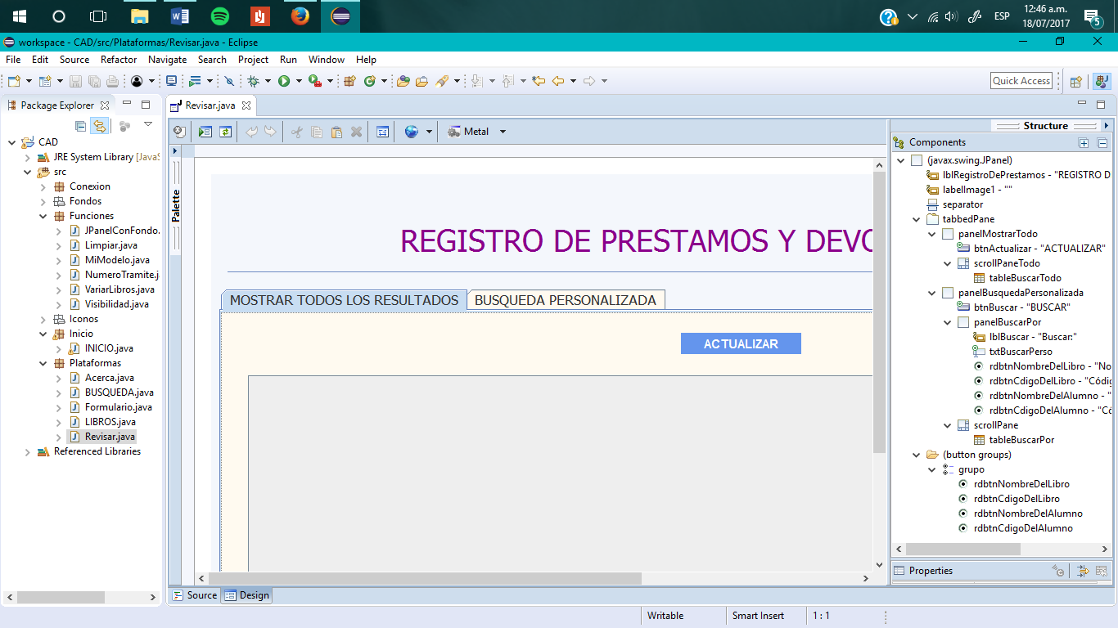

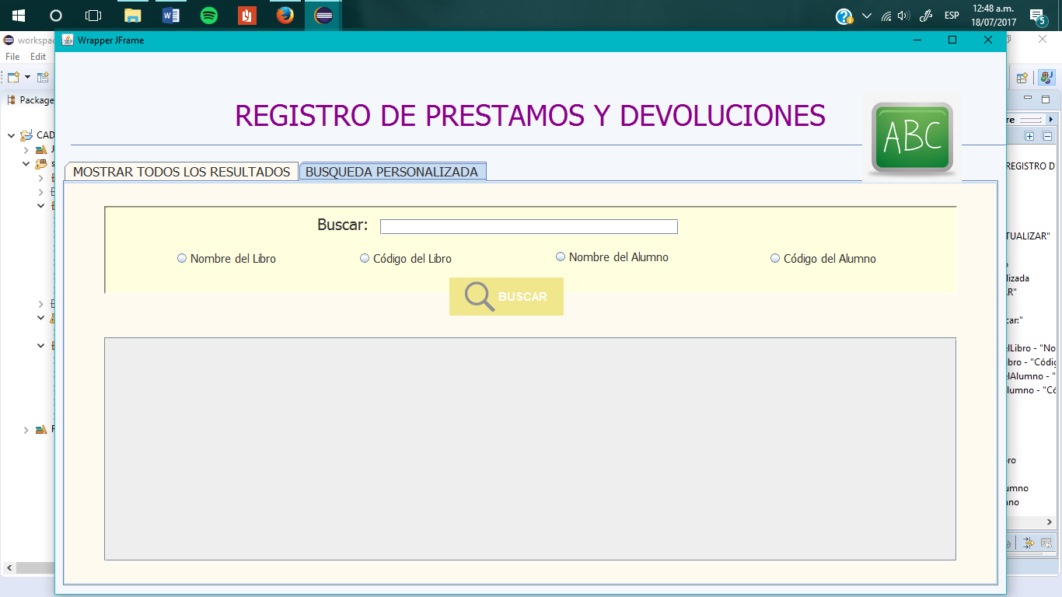

# VISTA FINAL DE LA APLICACION

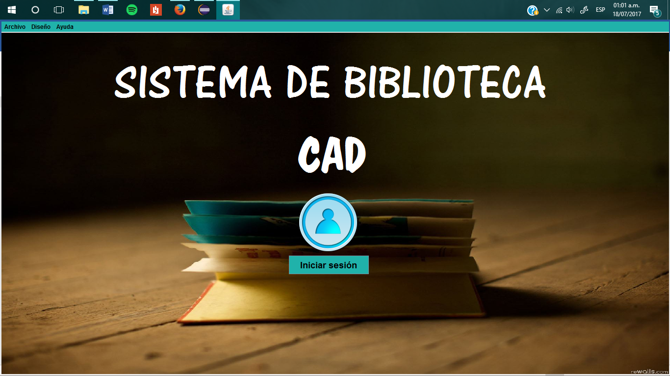

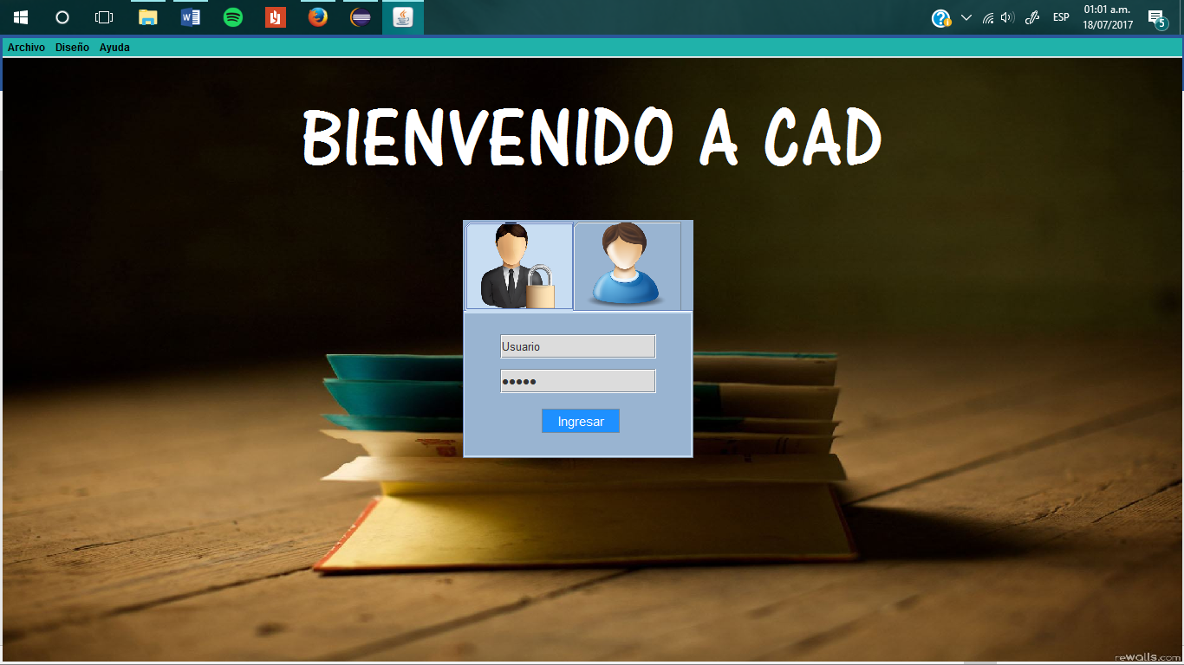

LOGIN COMO

ADMINISTRADOR

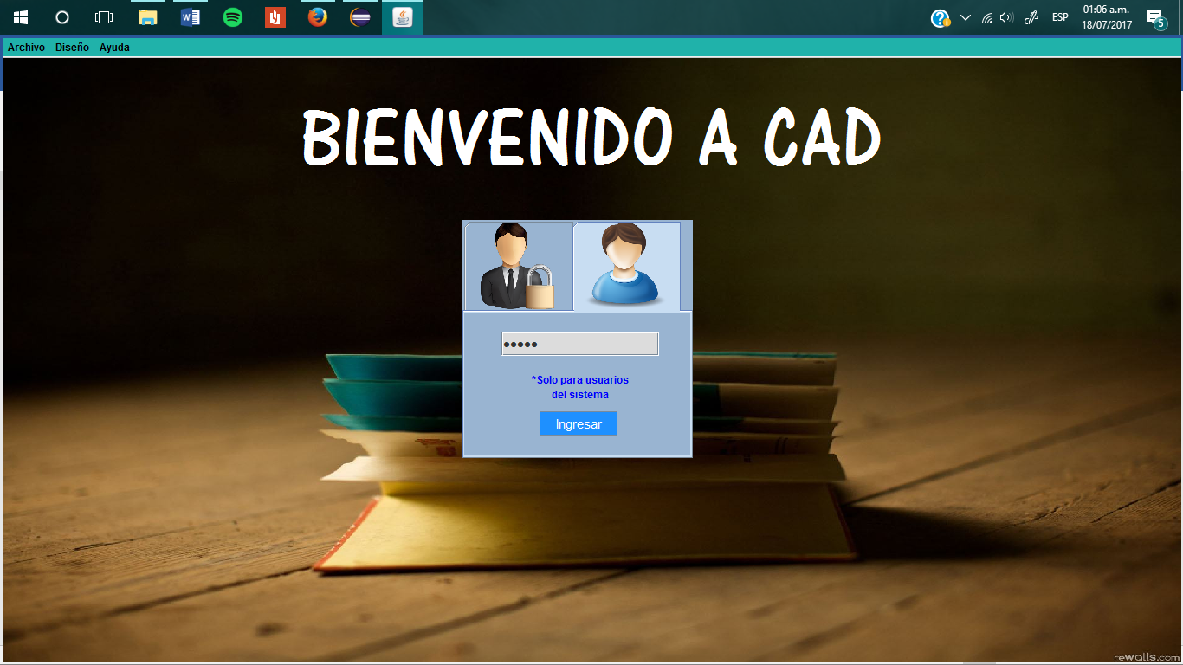

LOGIN COMO

ALUMNO

